101

第壹部分：（占96分）
一、單選題（占56分）
說明︰第1題至第28題，每題均計分，每題有n個選項，其中只有一個是正確或最適當的選項，請畫記在答案卡之「選擇題答案區」。各題答對者，得2分；答錯、未作答或畫記多於一個選項者，該題以零分計算。
1. 人類胚胎發育時，細胞迅速進行分裂與生長，並生成細胞膜，細胞膜的成分不含下列哪一種成分？
(A)蛋白質 (B)脂質 (C)醣類 (D)去氧核糖核酸 (E)膽固醇
【答 案】(D) 【概念中心】細胞膜的成分
【命題出處】99南一版基礎生物第一章第二節
【試題解析】細胞膜不含DNA，DNA只見於細胞質的特定胞器中或細胞核的染色體。

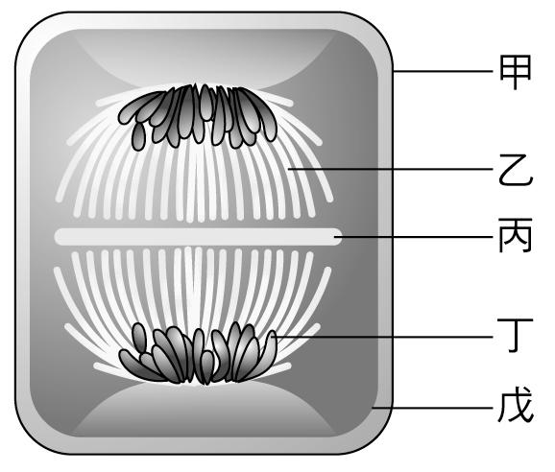
2. 右圖為植物細胞處於「有絲分裂後期」之示意圖。甲至戊五種構造，哪一個不應出現於圖中？
(A)甲 (B)乙
(C)丙 (D)丁
(E)戊
【答 案】(C) 【概念中心】有絲分裂後期
【命題出處】99南一版基礎生物第二章第一節
【試題解析】有絲分裂後期不會出現細胞板（丙），細胞板是末期才會出現的構造。

3、4為題組
科學家針對五種不同品種的水稻（甲、乙、丙、丁及戊）進行基因多樣性之研究，在各品種的個體間隨機取樣，檢測六個基因的基因型種類。結果顯示各品種的每個基因平均都有十種不同的基因型。種植十代後，再於各品種的個體間隨機取樣，檢測同樣六個基因的基因型種類，得出平均每一個基因所具有的基因型種類數如下表所示：
品種 | 親代數量（株） | 親代基因型（種類） | 子代（F10）數量（株） | 子代（F10）基因型（種類）
甲 | 100 | 10 | 3000 | 10
乙 | 50 | 10 | 200 | 20
丙 | 100 | 10 | 2000 | 40
丁 | 60 | 10 | 1200 | 30
戊 | 200 | 10 | 6000 | 15

如果目前出現一種新的病毒會感染水稻，引起疾病，回答3.、4.題。

3. 新病毒引發水稻疾病後，上述哪一品種的水稻，因該種疾病而滅絕的可能性最大？
(A)甲 (B)乙 (C)丙 (D)丁 (E)戊
4. 下列有關會引發該水稻疾病之病原體的敘述，何者正確？
(A)該病原體不能在寄主細胞內合成蛋白質 (B)該病原體可進行有性生殖
(C)該病原體一定具有DNA (D)該病原體兼具DNA及RNA
(E)該病原體單獨存在時，不具有生命現象
【答 案】3.(A) 4.(E)
【概念中心】3.基因的多樣性 4.病毒的構造與性質
【命題出處】3.99南一版基礎生物第三章第三節 4.99南一版基礎生物第三章第二節
【試題解析】3.甲的基因多樣性最小，適應力最差，最有可能滅絕。
4.(A)該病原體可以利用寄主細胞酵素合成蛋白質；(B)該病原體為絕對寄生，無法行有性及無性生殖；(C)該病原體具有DNA或RNA；(D)該病原體具DNA或RNA。

5～6為題組
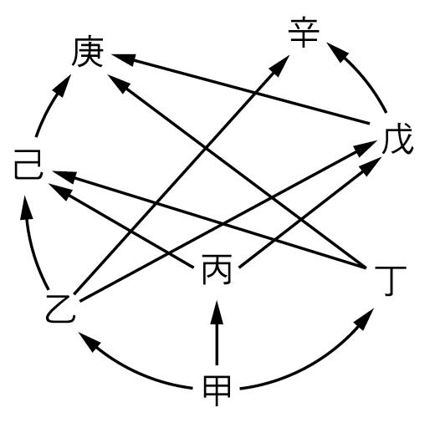
右圖為一個虛擬的食物網，「甲」~「辛」分別代表構成此食物網的八種物種，箭頭方向表示兩者間有食性關係，例如圖中己 ─→ 庚，表示己為獵物，庚為掠食者。根據右圖回答5~6題：
5. 右圖虛擬的食物網中，下列哪一選項中之各物種間的競爭較激烈？
(A)乙丙丁 (B)丙戊庚 (C)甲庚辛
(D)丁戊辛 (E)甲乙己
6. 假設某種獵物有多個掠食者，且各掠食者對該獵物所造成的死亡率相同（至少 5%）。若食物網中的物種「戊」全部滅絕，則下列哪一物種會最直接的受到影響而出現族群快速增長的情形？
(A)甲 (B)乙 (C)丙 (D)丁 (E)己
【答 案】5.(A) 6.(C) 【概念中心】食物網
【命題出處】95南一版基礎生物第三章第三節
【試題解析】5.乙丙丁食物來源皆為甲，三者具競爭關係。
6.戊有三個食物來源：乙丙丁，且戊有二個掠食者：辛及庚。當戊滅絕後，理論上乙丙丁皆會增加，但乙會被辛掠食，丁會被庚掠食，因此族群增加的只有丙。

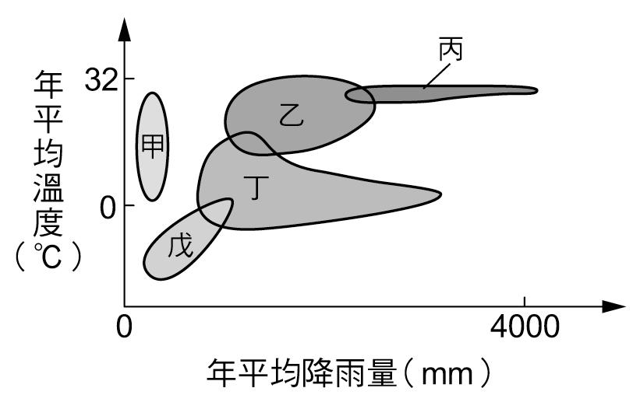
7. 右圖中的橫軸為年平均降雨量，縱軸為年平均溫度；甲～戊代表五種不同的陸域生態系的分布範圍，則何者最可能為針葉林？
(A)甲 (B)乙 (C)丙
(D)丁 (E)戊

【答 案】(D) 【概念中心】六大陸域生態系
【命題出處】99南一版基礎生物第六章第三節
【試題解析】甲－沙漠；乙－落葉林；丙－熱帶雨林；丁－針葉林；戊－寒原。

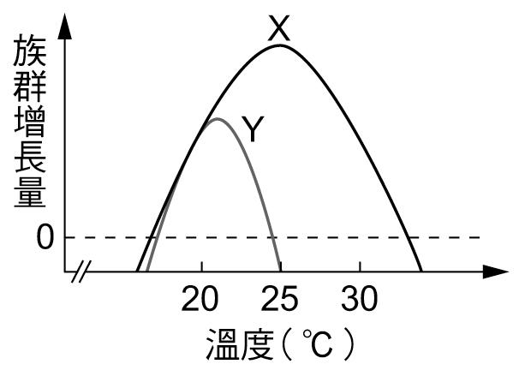
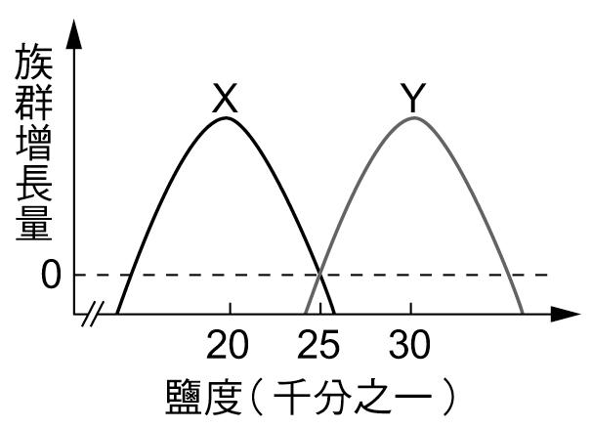
8. 某水產試驗所想要復育X魚種與Y魚種。該試驗所已知X魚種與Y魚種在不同溫度與鹽度的環境下，個別族群增長量的結果如下圖。目前試驗所擁有甲～丁四種不同飼養條件的養殖池，如右下表所示。
下列有關魚種與養殖池的配對，何者最適合？
養殖池代號 | 溫度  （℃） | 鹽度  （千分之一）
甲 | 20～25 | 28～33
乙 | 25～30 | 28～33
丙 | 20～25 | 18～23
丁 | 25～30 | 18～23

 | X魚種養殖池 | Y魚種養殖池
(A) | 丁 | 乙
(B) | 丙 | 甲、丁
(C) | 甲、丙 | 乙
(D) | 丙、丁 | 甲
(E) | 甲、乙 | 丙、丁

【答 案】(D) 【概念中心】圖形判讀
【命題出處】99南一版基礎生物第三章第二節
【試題解析】由圖形可知：X魚種適合溫度：20-30℃，鹽度：18-23（千分之一），Y魚種適合溫度：20-25℃，鹽度：28-33（千分之一）。

9. 在觀測條件良好的情況下，當我們仰望星空，在仙女座中可以看到一個稱為M31的渦狀星系，在獵戶座可以看到一個稱為M42的發射星雲，而M42的影像比M31小。下列有關此兩天體與太陽的距離之敘述，何者正確？
(A)因為M天體編號以距離遠近排序，所以M42的距離比M31遠
(B) M42距離比M31遠，所以看起來比較小
(C)雖然M31是星系而M42是星雲，但兩者距離差不多
(D)因為M31是星系，所以M31距離遠比M42遠
(E)因為M42位於獵戶座，M42的距離比M31遠
【答 案】(D) 【概念中心】天體距離太陽（或地球）的遠近
【命題出處】99南一版基礎地科(上)3-3浩瀚的宇宙
【試題解析】M31是銀河系以外的星系，而M42是銀河系內的星雲（發射星雲），所以M31與太陽的距離大於M42離太陽的距離。而距離與影像大小無關。
10. 當我們在晴朗的夜晚仰望天空，看見滿天繁星，其中幾乎都是恆星，只有少數幾顆是行星。古今對恆星與行星的定義不同，古人如何判斷哪些光點是行星？
(A)由顏色判斷，恆星的顏色與行星不同 (B)恆星本身發光，而行星本身不發光
(C)恆星本身發光，而行星是反射陽光 (D)由它們在天上移動的軌跡來判斷
(E)恆星都比較暗，行星都比恆星亮
【答 案】(D) 【概念中心】古人對恆星與行星的區別
【命題出處】99南一版基礎地科(下)12-2追溯地球的起源
【試題解析】由於地球繞日作公轉，太陽在天球上的位置，每日逐漸自西向東運行。若行星在天球上移動的方向與太陽同向（自西向東）稱為順行，反向（自東向西）則稱為逆行。因此古人判斷恆星與行星這些光點的不同為行星會有逆行的現象。

11. 板塊構造學說中有三種板塊邊界，隱沒帶為其中一種板塊邊界的構造，有關隱沒帶的特性，下列敘述何者正確？
(A)隱沒帶附近的海洋地殼較中洋脊附近的年輕 (B)隱沒帶為地殼密度最均勻的地方
(C)隱沒帶是張裂性板塊邊界 (D)岩石圈被帶至隱沒帶深處
(E)於隱沒帶產生的地震波僅傳遞至地心方向
【答 案】(D) 【概念中心】隱沒帶與聚合性板塊邊界的關係
【命題出處】99南一版基礎地科(上)7-3板塊運動
【試題解析】(A)隱沒帶附近的海洋地殼較中洋脊附近的老，是因為板塊在隱沒帶隱沒回到地函；(B)在隱沒帶的地殼密度較大陸地殼的密度大；(C)隱沒帶是位於聚合性板塊邊界；(D)含海洋地殼的岩石圈（板塊）被帶至海溝處，會隱沒回到地函；(E)於隱沒帶產生的地震波會向四面八方傳播。

12. 山崩是臺灣常見的天然災害。下列有關山崩的敘述，何者正確？
(A)山崩即為因重力作用而落下岩石或土壤的現象 (B)僅有順向坡的山區會發生山崩
(C)僅有變質岩為主的山區會發生山崩 (D)岩石經風化作用後就會發生山崩
(E)可藉由工程的手段完全阻止山崩的發生
【答 案】(A) 【概念中心】山崩
【命題出處】99南一版基礎地科(上)8-3山崩與土石流災害
【試題解析】(A)廣義的「山崩」是岩石或土壤由於重力作用往下坡移動的過程或現象的總稱；(B)不僅順向坡的山區會發生山崩；(C)任何岩石組成的山區都可能發生山崩；(D)岩石經風化作用後，還得經過地震或降雨或融雪才能發生山崩；(E)工程的手段只能防治山崩，不能完全阻止山崩的發生。

13. 在北半球海洋，有一順時鐘方向旋轉且直徑超過100公里的大型旋渦，僅考慮其受科氏力的作用影響之下，此旋渦哪一區域的表面水位最高？
(A)東、西兩側 (B)外圍 (C)南側 (D)北側 (E)中央
【答 案】(E) 【概念中心】艾克曼海流
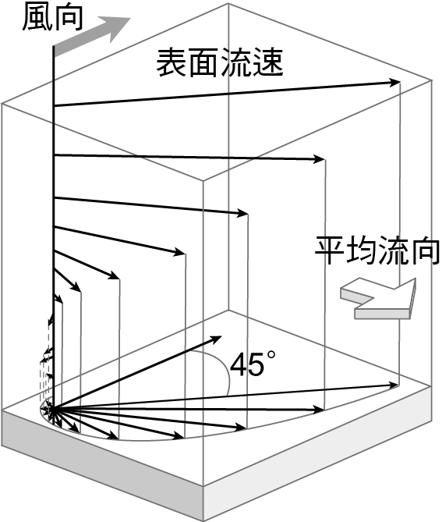
【命題出處】超出課綱
【試題解析】右圖為艾克曼海流，在理論上表面海流方向大約與風向有45度的偏角，但此偏角隨著深度增加而增加，最終海流與風向垂直，稱為艾克曼海流。在北半球，垂直平均的艾克曼海流流向是位於風向的右方90度，可達水深數十或近百公尺，是風引起洋流的作用。接著，由於緯度0～30度間東風盛行，由前述可知，平均的艾克曼海流會將海水向北傳送；而於緯度30～60度間則西風盛行，海水則會向南傳送。如此海水於30度附近，由南北而來的艾克曼海流將水面堆高，形成高壓中心，使得海流環繞著高壓中心流動，於北半球中、低緯度的各大洋中形成一順時鐘環流。唯此洋流分布上東西並不對稱，西邊流速較快，但流幅窄，東邊則流速慢但流幅寬。

14. 在密度差異大到明顯分成上、下兩層的穩定海域，最可能出現下列哪一種現象？
(A)上層海水營養鹽較多 (B)上、下層海水混合作用強 (C)上層海水的CO₂較高
(D)下層海水溶氧較少 (E)下層海水溫度較高
【答 案】(D) 【概念中心】海水溶氧量隨深度的變化
【命題出處】99南一版基礎地科(上)6-1海水的組成與結構
【試題解析】(A)通常下層的營養鹽較多；(B)題目已說明密度差異大到明顯分成上、下兩層的穩定海域，因此上層密度小，下層密度大，海水不易發生對流作用，產生混合作用；(C)上層海水的CO₂較下層少；(D)溶氧量隨著海水的深度增加而減少；(E)下層的海水溫度較低。

15. 冬季時假設北京和高雄的地面氣壓相同，但是北京的地面溫度遠比高雄的地面溫度低，則下列哪一敘述不正確？
(A)北京的飽和水氣壓比高雄的飽和水氣壓低
(B)北京的近地面空氣密度比高雄的近地面空氣密度大
(C)北京與高雄兩地單位面積上空的空氣重量大約相同
(D)北京的地面露點溫度一般比高雄的地面露點溫度低
(E)近地面處北京的氣壓隨高度下降的變化比高雄慢
【答 案】(E) 【概念中心】氣壓隨溫度的變化
【命題出處】99南一版基礎地科(下)20-2地理位置與地形對天氣的影響
【試題解析】(A)北京的地面溫度遠低於高雄，因此北京的飽和水氣壓比高雄的飽和水氣壓低；(B)溫度愈低，近地面的空氣密度較大；(C)題目說出北京與高雄的地面氣壓相同，而氣壓等於單位面積上空的空氣重量，所以北京與高雄兩地單位面積上空的空氣重量大約相同；(D)一般而言，露點比氣溫低，因為北京的溫度遠比高雄低，因此北京的地面露點溫度比高雄的地面露點溫度低；(E)地面溫度低，氣壓隨高度的遞減率比地面溫度高的氣壓遞減率大。
16. 根據氣象學家推估，2010年及2011年的一些異常天氣或氣候現象，似乎和這兩年的反聖嬰現象有所關聯。下列有關「反聖嬰」現象的敘述，何者正確？
(A)赤道向西吹之貿易風（信風）減弱 (B)南美洲西岸沿海的湧升流減弱
(C)溫暖的海水向東移到東太平洋 (D)澳洲達爾文港的氣壓比大溪地的氣壓高
(E)東南亞與澳洲北部等鄰近地區的大氣對流活動增強
【答 案】(E) 【概念中心】反聖嬰
【命題出處】99南一版基礎地科(上)9-2聖嬰現象
【試題解析】(A)「反聖嬰」現象時，赤道向西吹之貿易風（信風）增強；(B)「反聖嬰」現象時，南美洲西岸沿海的湧升流增強；(C)「反聖嬰」現象時，溫暖的海水向西移到西太平洋的現象增強；(D)「反聖嬰」現象時，澳洲達爾文港（位於太平洋西岸）的氣壓比大溪地（位於太平洋東岸）的氣壓低；(E)「反聖嬰」現象時，東南亞與澳洲北部等鄰近地區為高溫區（氣壓較低），所以大氣對流活動增強。

17. 王老師上高一基礎化學第一章緒論，介紹了化學簡史，並且強調先進化學技術對生活的影響。學生上課後討論心得，下列哪些說法合理？
(甲)實驗是物質科學的基礎，也是學習化學的有效途徑
(乙)道耳頓創立「原子學說」，奠定了化學的重要基礎
(丙)化學技術已可以研製一些原來自然界不存在的新材料
(丁)天然有機食物不是化合物，是最符合健康的食物
(戊)石化工業使用的輕油裂解技術，提供了取代化石燃料的新能源
(A)甲乙 (B)丙丁 (C)丁戊 (D)甲乙丙 (E)乙丁戊
【答 案】(D) 【概念中心】化學史、原子說、化石燃料
【命題出處】95南一版基礎化學(全)1-1化學簡介、1-3化學簡史、4-2能源與生活
99南一版基礎化學(一)1-2原子與分子、99南一版基礎化學(三)3-1化石燃料
【試題解析】(甲)化學為實驗的科學，以實驗印證理論，發明新材料，及分析未知物；
(乙) 1803年，道耳頓創立「原子學說」，為現代原子模型的雛型；
(丙)化學技術可將原子重新排列組成新的化合物，即自然界不存在的新材料；
(丁)天然有機食物是最符合健康的食物，仍然是由原子所組成的化合物；
(戊)輕油裂解的產物仍為混合物（碳鏈較短），故為「部分」化石燃料。

18. 已知一定質量的無水乙醇（C₂H₅OH）完全燃燒時，放出的熱量為Q，而其所產生的CO₂用過量的澄清石灰水完全吸收，可得0.10莫耳的CaCO₃沉澱。若1.0莫耳無水乙醇完全燃燒時，放出的熱量最接近下列哪一選項？
(A) Q (B) 5 Q (C) 10 Q (D) 20 Q (E) 50 Q
【答 案】(D)
【概念中心】方程式計量、赫斯定律、有機物燃燒反應、石灰水沉澱反應
【命題出處】95南一版化學(下)10-2鹼金屬
99南一版基礎化學(一)第3章化學方程式與化學計量

【試題解析】 1Ca(OH)₂ + 1CO₂ ─→ 1CaCO₃ + 1H₂O 已知數據
最初 0.1 ( 0.1 ) 0 ( 推得數據 )
反應 －0.1 －0.1 +0.1 +0.1 ( 依係數 )
平衡 0 0 0.1
1 C₂H₅OH + 3 O₂ ─→ 2 CO₂ + 3 H₂O + H
最初 ( 0.05 ) 0.15 0 0 0
反應 －0.05 －0.15 +0.10 +0.15 + Q ( 依係數 )
平衡 0 0 0.1 Q
知0.05莫耳的無水乙醇C₂H₅OH完全燃燒時，放出的熱量為 Q
設1.00莫耳的無水乙醇C₂H₅OH完全燃燒時，放出的熱量為 Q₂
$\frac{0\text{.}\text{05}}{1\text{.}\text{00}}$=$\frac{Q}{ Q_{2}}$ ∴Q₂ = 20Q

19. 某一濃度為0.01 M的未知水溶液進行測試，觀察到下列現象：
(1)此溶液具有極佳導電性
(2)此溶液的pH值和純水相近
(3)此溶液通入二氧化碳，會產生白色沉澱
(4)此溶液加入等體積的0.01 M氫氧化鈉溶液，會產生白色沉澱
此水溶液最可能含有下列何種物質？
(A)氯化鈉 (B)氯化鈣 (C)蔗糖 (D)碳酸鈉 (E)氫氧化鉀
【答 案】(B) 【概念中心】電解質、鹽類水解酸鹼表、沉澱表
【命題出處】95南一版化學(上)3-5 溶液中離子的反應與辨識
95南一版選修化學(上)5-3鹽的種類與水解反應
99南一版基礎化學(一)1-4溶液、4-1化學反應、4-2酸鹼反應
99南一版基礎化學(三)3-5溶解平衡
【試題解析】(1)溶液具有極佳導電性，判斷為電解質水溶液，可能為：酸、鹼、鹽，(C)不合。
(2)溶液pH值和純水相近，判斷：鹽類，水解後為中性，(D)(E)鹼性，不合。
(3)溶液通入二氧化碳產生碳酸H₂CO₃，陽離子 H⁺ 皆不生沉澱，而陰離子CO₃^{2─}
除 IA⁺、H⁺、NH₄⁺ 外，其餘陽離子皆沉澱，(A)(D)(E)不合，因 Na⁺、K⁺為 IA⁺；
(4)溶液加入等體積的0.01 M NaOH溶液，陽離子 Na⁺ 皆不生沉澱，而陰離子OH─
除 IA⁺、H⁺、NH₄⁺、Ca²⁺、Sr²⁺、Ba²⁺、Tl⁺ 外，其餘陽離子皆沉澱，
(A)(D)(E)不合，因 Na⁺、K⁺為 IA⁺；
鈣 Ca²⁺ 與氫氧根 OH─產生白色氫氧化鈣 Ca(OH)₂ 沉澱，故為 (B)。
註：Ca(OH)₂為微溶性

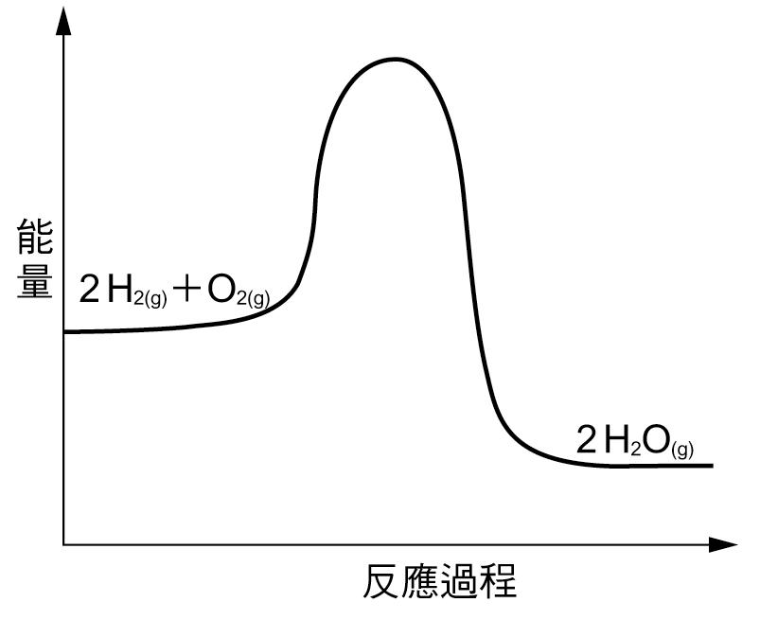
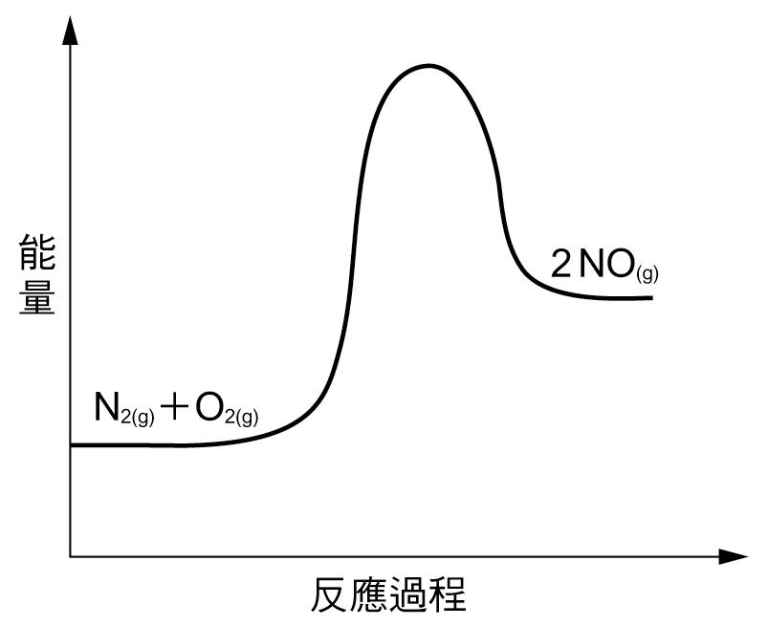
20. 下圖 (一)及圖(二)分別代表H₂O_{(g)}和NO_{(g)}的生成反應過程中，反應物與生成物的能量變化，則下列敘述何者正確？
(A) H₂O_{(g)}的生成反應為吸熱反應
(B) NO_{(g)}的生成反應為吸熱反應
(C) H_{2(g)}燃燒產生水蒸氣的反應為吸熱反應
(D) NO_{(g)}分解為氮氣和氧氣的反應為吸熱反應
(E) H₂O_{(g)}分解為氫氣與氧氣的反應為放熱反應
圖(一)
圖(二)
【答 案】(B)
【概念中心】ΔH反應熱特性、莫耳生成熱、莫耳燃燒熱、莫耳分解熱
【命題出處】99南一版基礎化學(一)3-4化學反應中的能量變化
【試題解析】1.反應熱定義：25 ℃、1 atm標準狀況下，化學反應前後熱含量的變化量，
稱為「標準反應熱」(ΔH )
ΔH = 產物總熱含量－反應物總熱含量
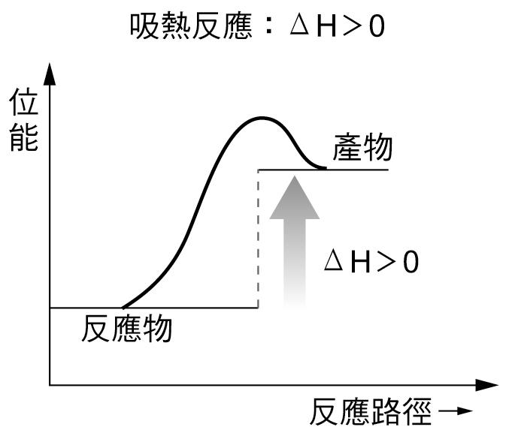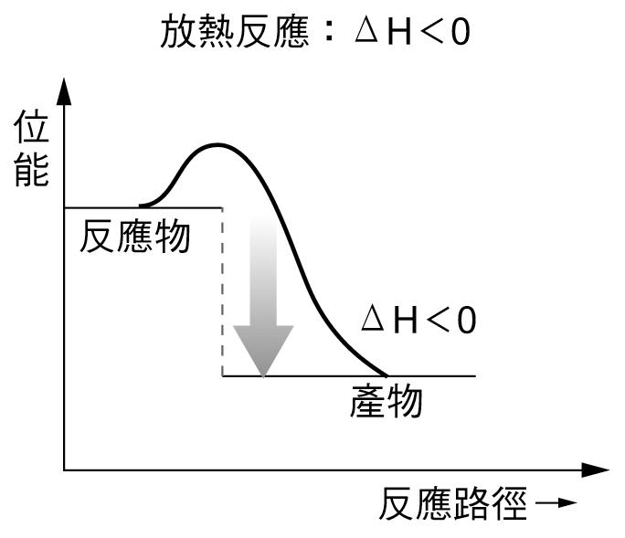
2.反應熱特性：
(1) ΔH與反應物莫耳數成正比。( 莫耳反應熱與莫耳數無關 )
(2)逆反應之反應熱與正向反應之反應熱，同值異號。
例：2 H_{2(g)} + 1 O_{2(g)} ─→ 2 H₂O_{(l)} ΔH=－571.6 kJ
2 H₂O_{(l)} → 2 H_{2(g)} + 1 O_{2(g)} ΔH=＋571.6 kJ
(3) ΔH與反應物、產物之「狀態」、「位能」有關，與「反應途徑」無關。
(4)產物相同時，ΔH不受催化劑影響。
（若因催化劑生成不同產物時，則ΔH不同）
3.反應熱種類：
(1)莫耳燃燒熱：標準狀況（25 ℃、1 atm）下，1 莫耳純物質完全與氧化合，所釋
放的能量。（必為放熱，不可燃物之莫耳燃燒熱＝0）
(2)莫耳生成熱：標準狀況（25 ℃、1 atm）下，1 莫耳純物質由元素單質生成化合
物時能量變化。（標準狀況下，元素單質的莫耳生成熱＝0）
(3)莫耳分解熱（鍵能）：標準狀況（25 ℃、1 atm ）下，1 莫耳化合物完全分解
為元素單質時能量變化。
※同一化合物「莫耳分解熱」與「莫耳生成熱」互為逆反應，故同值異號。
(A) H₂O_{(g)}的生成反應為放熱反應；
(C)「H_{2(g)}的燃燒反應＝H₂O_{(g)} 的生成反應」為放熱反應；
(D)「NO_{(g)}的分解與NO_{(g)}的生成反應」互為逆反應，為放熱反應；
例：N_{2(g)} + O_{2(g)} ─→ 2 NO_{(g)} ΔH > 0吸熱
2 NO_{(g)} → N_{2(g)} ＋ O_{2(g)} ΔH < 0放熱
(E)「H₂O_{(g)} 的分解與 H₂O _{(g)} 的生成反應」互為逆反應，為吸熱反應。
例：2 H_{2(g)} + 1 O_{2(g)} ─→ 2 H₂O_{(l)} ΔH < 0放熱
2 H₂O_{(l)} → 2 H_{2(g)} ＋ 1 O_{2(g)} ΔH > 0吸熱

21. 三個靜止的物體甲、乙、丙，同時開始在水平面上作直線運動，其運動分別以下列三圖描述：圖(一)為甲的位移與時間的關係，圖(二)為乙的速度與時間的關係，圖(三)為丙的加速度與時間的關係。在時間為 5秒時，甲、乙、丙三者的加速度量值關係為何？
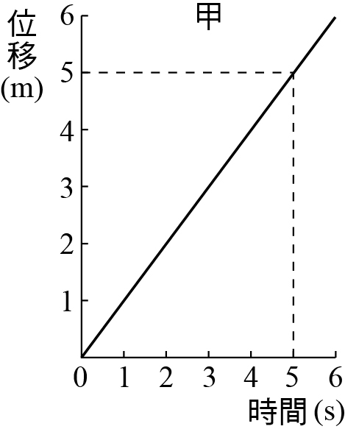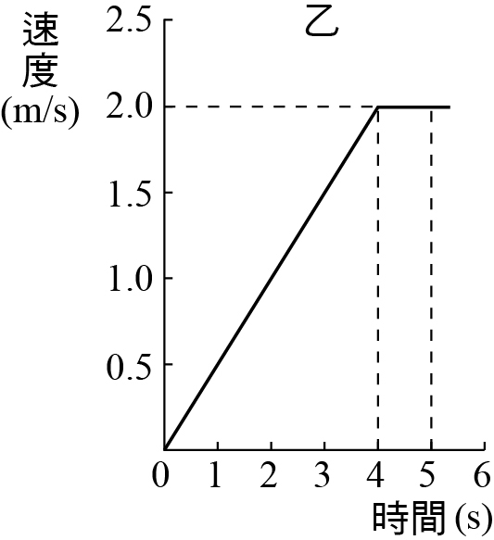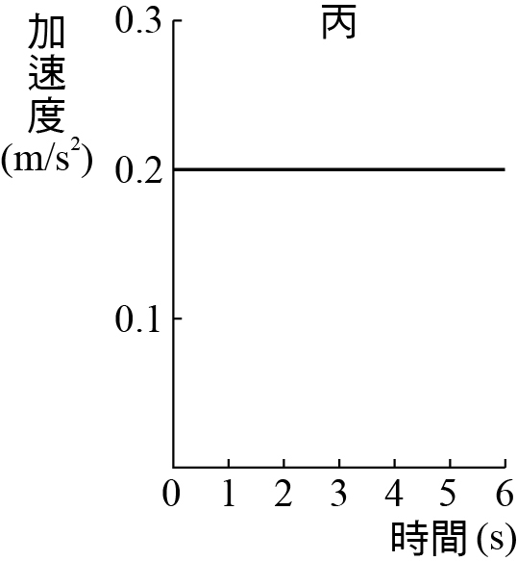
圖(一) 圖(二) 圖(三)
(A)甲＝乙＜丙 (B)甲＝丙＜乙 (C)甲＜乙＝丙 (D)甲＞乙＞丙 (E)丙＜甲＜乙
【答 案】(A) 【概念中心】x-t 圖、v-t 圖、a-t 圖
【命題出處】99南一版基礎物理(一)3-1物體運動的軌跡
【試題解析】由於甲的x-t 圖可知甲作等速運動，乙的v-t 圖可知乙在第五秒時作等速運動，丙的a-t 圖關係可知兩為等加速運動，故選(A)。

22. 高空彈跳者一躍而下，繩索伸長到最大長度時將彈跳者往上拉回，接著彈跳者又落下，然後再被繩索拉回，接連重複數次。在這彈跳過程中，下列何種能量轉換最不可能發生？
(A)彈性位能轉換為重力位能 (B)彈性位能轉換為動能 (C)重力位能轉換為動能
(D)動能轉換為重力位能 (E)阻力產生的熱能轉換為動能
【答 案】(E) 【概念中心】能量轉換
【命題出處】99南一版基礎物理(一)7-2能量的其它形式與轉換
【試題解析】在此次彈跳過程中，阻力產生的熱能最不可能轉換為動能，應是位能轉換為動能；而阻力產生的熱能將無法轉換成可利用的能量。

23. 氦原子核的電荷是質子電荷的2倍，而其質量則是質子質量的4倍。假設一質子和一氦原子核，彼此只受到來自對方的靜電力作用，則當質子所受靜電力的量值為 F 時，氦原子核所受靜電力的量值為何？
(A) F (B) F (C) F (D) 2F (E) 4F
【答 案】(C) 【概念中心】作用力與反作用力、庫侖力
【命題出處】99南一版基礎物理(一)3-2牛頓運動定律、4-2電力與磁力
【試題解析】此雖為庫侖力，也是一對作用力與反作用力，故氦原子核所受靜電力的量值也為F

24. 岸上教練對潛入水中的學生大聲下達指令，在聲波由空氣傳入水中的過程中，下列有關聲波性質的敘述，何者正確？
(A)聲波的強度在水中較空氣中強 (B)聲波的頻率在水中與空氣中相同
(C)聲波的速率在水中較空氣中小 (D)聲波的波長在水中與空氣中相同
(E)聲波前進的方向在水中與空氣中相同
【答 案】(B) 【概念中心】聲波的性質
【命題出處】99南一版基礎物理(一)6-1 波的性質
【試題解析】聲波由空氣進入水中後，強度變低、速率變快、波長變長、若未沿法線方向傳遞，則前進方向改變；唯有頻率是不變的。

25. 在太空中，太空人在太空船外工作時，身穿太空衣以防熱能散失至太空中，主要是要防止太空人何種方式的熱傳播？
(A)傳導 (B)輻射 (C)對流 (D)熱質流動 (E)傳導與對流
【答 案】(B) 【概念中心】熱傳播
【命題出處】95南一版基礎物理(全)3-3熱與生活
【試題解析】太空中的熱傳播僅能以熱輻射的方式傳播；故太空人身穿太空衣主要是要防止熱輻射的傳播。

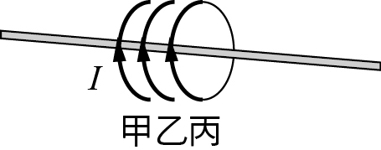
26. 右圖中甲、乙、丙為大小相同且位置固定的三個同軸圓線圈，三圈面相互平行且與連接三圓心的軸線垂直。當三線圈通有同方向、大小均為 I 的穩定電流時，若僅考慮電流 I 所產生的磁場，下列有關此三線圈所受磁力方向的敘述，何者正確？
(A)甲線圈受到乙線圈的吸引力，丙線圈則受到乙線圈的排斥力
(B)甲線圈受到乙線圈的排斥力，丙線圈則受到乙線圈的吸引力
(C)甲、丙兩線圈均受到乙線圈的排斥力
(D)甲、丙兩線圈均受到乙線圈的吸引力
(E)三線圈間無磁力相互作用
【答 案】(D) 【概念中心】同向電流所受磁力為吸引力
【命題出處】99南一版基礎物理(一)5-1電流磁效應
【試題解析】三線圈均為同向電流，故彼此互相吸引。

27.、28. 題為題組
下圖為電力輸送系統的示意圖。發電廠為了將產生的電力輸送到用戶，先利用變壓器將交流電壓升到很高，經過高壓電塔間的兩條傳輸線甲及乙，輸送到遠地方的變電所再將電壓降低，然後分配給各個工廠與家庭。調整變壓器中的線圈數，可以改變電壓的升降比值。
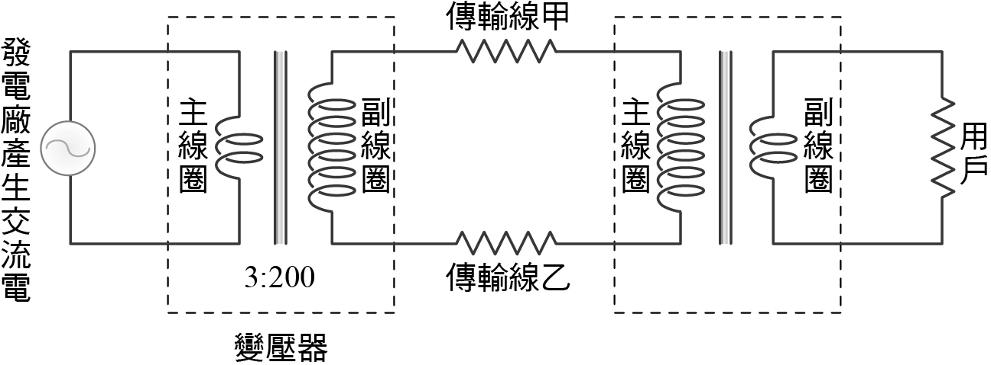
27. 若發電廠產生的交流電壓為6000伏特，變壓器主、副線圈的圈數比為3：200，則在發電廠變壓器副線圈的輸出電壓為多少伏特？
(A) 4×10⁶ (B) 4×10⁵ (C) 2×10⁴ (D) 2×10³ (E) 90
28. 傳輸線輸送的電功率保持不變，而發電廠變壓器主、副線圈的圈數比，由原來的3:200改為3:100，則傳輸線因熱效應而消耗的電功率，變為原來的多少倍？
(A) 4 (B) 2 (C) (D) (E)不變
【答 案】27.(B) 28.(A) 【概念中心】27.變壓器原理；28.電流熱效應的消耗電功率
【命題出處】99南一版基礎物理(一)5-2電磁感應
【試題解析】27.電壓與匝數成正比，故＝⇒ V＝4×10⁵伏特。
28.由於電流與匝數成反比，故主、副線圈的圈數比減半，輸出電流加倍。而傳輸線的電流消耗電功率＝I²R與電流平方成正比，故應變為原來的四倍

二、多選題（占30分）
說明︰第29題至第43題，每題均計分。每題有n個選項，其中至少有一個是正確的選項，請將正確選項畫記在答案卡之「選擇題答案區」。各題之選項獨立判定，所有選項均答對者，得2分；答錯k個選項者，得該題的分數；但得分低於零分或所有選項均未作答者，該題以零分計算。
29. 一般複式顯微鏡常用於觀察生物切片，下列有關顯微鏡的構造與使用的敘述，哪些正確？（應選2項）
(A)接目鏡與接物鏡均為凸透鏡
(B)光源經由接物鏡後穿透生物切片，其影像再經由接目鏡加以放大觀察
(C)進行觀察生物切片時，應先使用高倍率的接物鏡以利快速的找到欲觀察的構造
(D)當接物鏡由4倍換成40倍時，視野中所涵蓋的樣本面積為原來的100倍
(E)以5倍接目鏡配合40倍接物鏡，與以10倍接目鏡配合20倍接物鏡，兩者放大倍率相
同
【答 案】(A)(E) 【概念中心】顯微鏡的操作
【命題出處】99南一版基礎生物第一章實驗
【試題解析】(B)光源先穿透生物切片再經接物鏡。
(C)進行觀察生物切片時，應先使用低倍率的接物鏡以利快速的找到欲觀察的構
造。
(D)當接物鏡由4倍換成40倍時，視野中所涵蓋的樣本面積為原來的 1／100 倍。

30. 小美到超市買了海帶、玉米、鳥巢蕨、香菇、酵母菌、番茄、四季豆及石花菜。就目前習得的生物五界系統分類而言，下列有關這些食物分類的敘述，哪些正確？（應選2項）
(A)這些食物歸屬於四個界 (B)香菇與海帶屬於同一界
(C)酵母菌與石花菜屬於同一界 (D)鳥巢蕨與玉米屬於同一界
(E)番茄與四季豆屬於同一界
【答 案】(D)(E) 【概念中心】生物的分類---五界說
【命題出處】99南一版基礎生物第三章第二節
【試題解析】海帶－原生生物界、玉米－植物界、鳥巢蕨－植物界、香菇－真菌界、酵母菌－真菌界、番茄－植物界、四季豆－植物界及石花菜－原生生物界。

31. 沿岸海域有上升流（湧升流）現象的地方，與相鄰且沒有上升流的其他海域相比，其主要特色包括下列哪幾項？（應選3項）
(A)白天海上吹向陸地的海風較強 (B)海面較易形成霧 (C)表層海水密度較低
(D)表層海水溫度下降 (E)表層海水溶氧量增加
【答 案】(A)(B)(D) 【概念中心】湧升流
【命題出處】99南一版基礎地科(上)6-2洋流、波浪與潮汐
【試題解析】(A)湧升流旺盛的海域，因為深層低溫的海水向上湧升，所以表面水溫較低。白天時，海陸的溫差較大，易形成較強的海風；(B)湧升流旺盛的海域，其表面水溫較低，當暖溼的氣流流入較易凝結成霧；(C)表層海水的溫度較低；(D)正確；(E)表層海水的營養鹽增加，但表層海水溶氧不會增加。

32. 地球形成的過程中曾經有一段時期處於熔融的狀態，之後逐漸冷卻下來演變成初始地球。下列哪些選項的事件是在約四十億年前，地球由形成初始時期的熔融狀態逐漸冷卻而產生的結果？（應選3項）
(A)海洋的形成 (B)三葉蟲的出現 (C)大氣層的形成
(D)大氣層中大量氧氣的形成 (E)地球內部地核、地函及地殼的分層
【答 案】(A)(C)(E) 【概念中心】岩漿海冷卻的結果
【命題出處】99南一版基礎地科(上)2-1地球環境的演變歷史
【試題解析】45～44億年前起，地球因高溫引發全部熔融，形成岩漿海，之後其內密度較小的物質上浮，密度大的物質下沉，導致地球內部構造明顯區分地殼、地函和地核三層。約在45～43億年前，大氣逐漸獲得噴發的火山氣體補充，形成大氣層。約在40～38億年前，地表溫度逐漸降低，大量水氣冷卻成雨水，聚集地表低漥處，累積成海洋。三葉蟲出現約距今5.4億年前。大氣層中大量氧氣的形成約在4億年前。

33. 大尺度的天氣系統影響不大時，海、陸風是臺灣常見的局部環流現象。下列有關臺灣海、陸風環流的敘述，哪些選項是正確的？（應選2項）
(A)陸風通常比海風強 (B)陸風通常在傍晚時達到最強
(C)海風吹到的地方，一般相對溼度會增加 (D)最強的海風大約發生在午後時段
(E)海風的風向並不是從高壓吹向低壓，而是大約平行於等壓線
【答 案】(C)(D) 【概念中心】局部環流
【命題出處】99南一版基礎地科(下)20-2地球位置與地形對天氣的影響
【試題解析】(A)海風通常比陸風強；(B)陸風通常在夜晚時到達最強；(C)海風可將海面的水氣吹至陸地，所以相對溼度會增加；(D)在午後2～3點時為一天的最高溫時刻，此時海風最強；(E)海風是由海洋吹向陸地，而海洋為高壓區，陸地為低壓區，風從高壓吹向低壓。

34. 下列哪些物質是由共價鍵所形成的？（應選2項）
(A)三氧化二鐵 (B)青銅 (C)四氧化二氮 (D)氯化氫 (E)十八開金（K金）
【答 案】(C)(D) 【概念中心】化學鍵、合金
【命題出處】95南一版基礎化學(全)3-1物質的形成
95南一版化學(上)5-1化學鍵
95南一版化學(下)10-4鐵銅銀金鋅及其化合物
99南一版基礎化學(二)1-3共價鏈與分子化合物
【試題解析】化學鍵種類：
(1)離子鍵：「金屬元素 ─ 非金屬元素」形成的鍵結
(2)共價鍵：「非金屬元素 ─ 非金屬元素」形成的鍵結或分子化合物
(3)金屬鍵：「金屬元素 ─ 金屬元素」形成的鍵結
(A) Fe₂O_{3(s)}為離子晶體，「金屬元素 ─ 非金屬元素」；
(B) Cu（88~96%）、Sn（4~12%）的合金，混合物；
(C) N₂O_{4(g)}為共價分子，「非金屬元素 ─ 非金屬元素」；
(D) HCl_{(g)}為共價分子，「非金屬元素 ─ 非金屬元素」；
(E) Au（）、Cu（）的合金，混合物。

35. 家庭廚房中常用的調味品有食鹽、米酒與食醋。其中，食鹽的主要成分是氯化鈉，米酒中含有乙醇，食醋中則含有乙酸。下列有關此三種物質的敘述，哪些正確？（應選2項）
(A)此三種物質的水溶液，食鹽與米酒呈中性，食醋呈酸性
(B)此三種物質的水溶液，在相同濃度時，以食醋的導電性最好
(C)氯化鈉、乙醇與乙酸中，以氯化鈉的熔點最低
(D)乙醇與乙酸屬於分子化合物
(E)氯化鈉易溶於揮發性有機溶劑
【答 案】(A)(D)
【概念中心】電解質（酸、鹽）、乙醇、鹽類水解酸鹼表、化學鍵（離子鍵、有機氫鍵）
【命題出處】95南一版化學(上)3-5溶液中離子的反應與辨識
99南一版基礎化學(一)1-4溶液
99南一版基礎化學(二)1-2離子鍵與離子晶體
99南一版基礎化學(二)2-官能基與有機化合物的分類（有機氫鏈）
【試題解析】(A)氯化鈉為「強酸－強鹼型鹽類」、乙醇為「有機共價分子」，水溶液均呈中性
，乙酸為「有機酸共價分子」，水溶液呈酸性；
(B)同濃度水溶液，依解離度導電性為：氯化鈉（強）＞乙酸（弱）＞乙醇（無）；
(C)依「化學鍵」強弱，判斷熔點高低為：氯化鈉（離子鍵）＞乙酸（有機雙氫鍵
）＞ 乙醇 ( 有機氫鍵 )；
(D)乙醇為「有機共價分子」、乙酸為「有機酸共價分子」，皆屬於分子化合物；
(E)依「相似互溶」：「極性溶質易溶於極性溶劑」；「非極性溶質易溶於非極
性溶劑」。
乙酸、乙醇皆為有機分子，易溶於揮發性有機溶劑。
氯化鈉、乙酸、乙醇易溶於水。
註：乙酸、乙醇皆含「有機氫鍵」故可以任意比例與水互溶。

36. 日常飲食中，會接觸到各類的化學物質。下列敘述哪些正確？（應選2項）
(A)綠茶與咖啡中的咖啡因，對多數人具有提神效果
(B)纖維素為醣類，可被人體消化，分解成葡萄糖
(C)蛋白質是由胺基酸聚合而成，是人體生長所需要的物質
(D)食品中添加寡醣，是因其分子較葡萄糖小，容易被人體吸收
(E)澱粉與蔗糖皆屬聚合物，是由很多小分子結合而成的巨大分子
【答 案】(A)(C)
【概念中心】咖啡因、醣類（葡萄糖、蔗糖、寡醣、澱粉、纖維素）、蛋白質（酶）
【命題出處】南一版基礎化學(全)5-1 食品與化學
99南一版基礎化學(二)2-7生物體中的有機物
【試題解析】(A)茶與咖啡皆具有提神效果，乃因含有咖啡因，咖啡因能刺激中樞神經，產生興
奮、提神效果；
(B)人體無分解纖維素為醣類的酶，故無法消化纖維素；
(C)蛋白質是由不同天然胺基酸（約20種）聚合而成之聚醯胺類，為生物體構成的
主要物質，肌肉、毛皮、指甲和羽毛皆由蛋白質組成；
(D)（果）寡醣由3~10個單醣分子縮合聚合而成，人體無分解（果）寡醣的酶，但
為腸道益菌之養分，具有通便、降低血脂肪、預防蛀牙功能，效果良好，常存於
木瓜、香蕉、蕃茄、洋蔥、大蒜等蔬果；
註：（果）寡醣≠果糖，相反的，果糖不易被人體利用，並常轉化為體脂肪造成
脂肪肝，近年來醫學研究報告指出，脂肪疑為（B肝）病毒之養分！
果糖為無色透明液體，常存於（現榨）飲料、糖果、甜食等。
（部分飲料標示「澱粉分解糖」亦為果糖）
(E)蔗糖屬於雙醣，由「1個葡萄糖分子 + 1個果糖分子」脫水而成的雙醣分子。
澱粉屬聚合物，由很多α-葡萄糖分子同元縮合聚合而成巨大的聚醚類分子。

37. 下列哪些化學反應是由「單一元素的物質與化合物反應，產生另一種單一元素的物質和他種化合物」？（應選2項）
(A)氫氣還原氧化銅 (B)一氧化碳在氧中燃燒 (C)一氧化碳還原氧化銅
(D)銀棒放入硫酸銅溶液 (E)鋅棒放入硫酸銅溶液
【答 案】(A)(E) 【概念中心】氧化還原、金屬冶煉、金屬氧化傾向
【命題出處】95南一版化學(下)8-1氧化還原反應（金屬冶煉、金屬氧化傾向）
99南一版基礎化學(一)4-3氧化還原反應
【試題解析】反應類型：元素1＋化合物1 ─→ 元素2＋化合物2。
(A) H_{2(g)}＋CuO_{(s)} ─→ Cu_{(s)}＋H₂O_{(g)}；
(B) 2 CO_{(g)}＋O_{2(g)} ─→ 2 CO_{2 (g)}（化合物1＋元素1 ─→ 化合物2）；
(C) CO_{(g)}＋CuO_{(s)} ─→ Cu_{(s)}＋CO_{2 (g)}（化合物1＋化合物2─→元素1＋化合物3）；
(D) Ag_{(s)}＋CuSO_{4(aq)} ─→ 不反應；
(E) Zn_{(s)}＋CuSO_{4(aq)} ─→ Cu_{(s)}＋ZnSO_{4(aq)}。

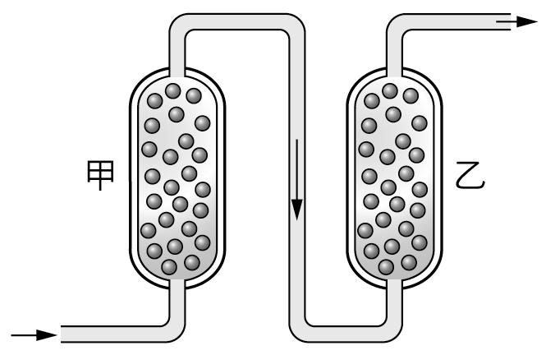
38. 某離子交換樹脂的裝置如右圖所示：甲管裝填RNa型陽離子交換樹脂，乙管裝填R'OH 型陰離子交換樹脂。當含硫酸鈣的水溶液依序通過甲、乙兩管時，下列哪些敘述正確？（應選2項）
(A)在甲管內，鈣離子會與氫離子交換
(B)當甲管的交換率降低後，可用飽和食鹽水再生
(C)在乙管內，硫酸根離子會與氫離子交換
(D)在乙管內，硫酸根離子會與氫氧根離子交換
(E)當乙管交換率降低後，可用鹽酸再生
【答 案】(B)(D) 【概念中心】離子交換樹脂、硬水軟化、水的純化
【命題出處】95南一版基礎化學(全)2-1水
99南一版基礎化學(一)4-4環境中的化學反應（水的軟化）
【試題解析】硬水軟化：
1.硬水：含 Ca²⁺、Mg²⁺之水、降低肥皂效果（生鈣皂、鎂皂），生成鍋垢，減低
熱傳導，甚至引起鍋爐爆炸。（鍋垢主成分：CaCO₃、MgCO₃、CaSO₄）
(1)暫時硬水：含 HCO₃－ 的硬水
(2)永久硬水：含 SO₄^{2－} 或Cl－ 的硬水
 | 暫時硬水 [ HCO₃－] | 永久硬水 [ SO₄^{2－}或 Cl－]
Ca²⁺ | Ca(HCO₃)_{2(aq)} | CaSO_{4(aq)} | MgCl_{2(aq)}
Mg²⁺ | Mg(HCO₃)_{2(aq)} | MgSO_{4(aq)} | CaCl_{2(aq)}
2.硬水軟化法：能去除 Ca²⁺、Mg²⁺ 陽離子的方法，可軟化暫時及永久硬水；
只能去除陰離子的方法，只可軟化暫時或永久硬水其一。
(1)煮沸法：暫時硬水 Ca(HCO₃)₂ ─→ CaCO_{3(s)}↓ + CO_{2(g)}↑ + H₂O
(2)碳酸鈉法（Na₂CO₃ 蘇打、洗滌鹼）：暫時、永久硬水
(3)陽離子交換法：暫時、永久硬水；（皆用 NaCl 再生）
天然沸石（NaAlSiO₄） 鋁矽酸鈉：Ca²⁺ + 2NaZ → CaZ_{2(s)} + 2Na⁺
人造沸石（R-SO₃Na）磺酸化聚苯乙烯：
2R－SO₃Na + Ca²⁺ ─→(R-SO₃)₂Ca_{(s)} + 2 Na⁺
(4)消石灰法（鈉鹼法）：暫時、永久硬水
Ca(OH)_{2(s)} + 2 HCO₃－_{(aq)} ─→ CaCO_{3(s)} + CO₃^{2－}_{(aq)} + 2H₂O_{(l)}
CO₃^{2－} + Ca²⁺ ─→ CaCO_{3(s)}
水的純化：
1.蒸 餾：最普遍和簡便的方法（溶入 CO₂ 後，難以除去）
2.離子交換：得去離子水。（非純水，可能含有機物）
第一管柱（強酸型陽離子交換樹脂 RH ）─→ 用 HCl 再生－暫時、永久硬水。
第二管柱（強鹼型陰離子交換樹脂 R'OH ）─→ 用 NaOH 再生。
RH_{(s)} + M⁺ → RM + H⁺_{(aq)}
+) R'OH_{(s)} + X－ → R'X + OH－_{(aq)}
─────────────────────────────
全： RH + R'OH + M⁺ + X－→ RM + R'X + H₂O
[ 以離子交換法得去離子水 ]
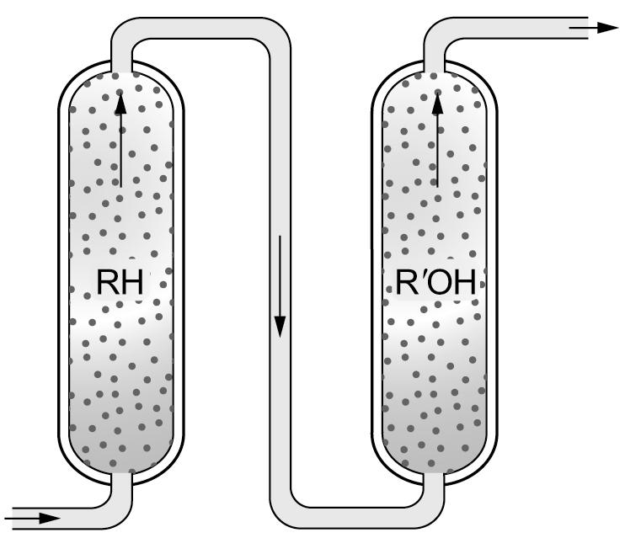
本題第一管柱使用「人造沸石陽離子交換樹脂RNa」，第二管柱使用「強鹼型陰離子交換樹脂R'OH」
(A)甲管內，鈣離子Ca^{2＋}會與鈉離子Na＋交換；(C)乙管內，硫酸根離子SO₄^{2－}會與氫氧根離子OH－交換；(E)乙管可用氫氧化鈉NaOH再生。

39. 張同學用 U 型管進行「電解碘化鉀溶液」的實驗時，以白金作正極（陽極）、黃金作負極（陰極），電解 0.1 M碘化鉀水溶液。下列有關此電解實驗的敘述，哪些正確？（應選2項）
(A)陰極附近的溶液會變成酸性
(B)陽極附近的溶液出現黃褐色
(C)在陰極附近，會有氣泡冒出，這些氣泡是氧氣
(D)取陰極附近的溶液約2毫升於試管，然後加入酚酞指示劑數滴並振盪試管，則呈現粉紅
色
(E)取陽極附近的溶液約2毫升於試管，然後加入1毫升的正己烷。振盪試管後靜置5分
鐘，成為混濁的乳液
【答 案】(B)(D) 【概念中心】電解KI_{(aq)}、惰性電極
【命題出處】95南一版基礎化學(全)實驗二：電解碘化鉀溶液製碘
【試題解析】本實驗均採用「惰性電極」( 石墨C、金Au、鉑Pt )，故不影響兩極產物。
1.電解碘化鉀溶液時：
陰極：K⁺_{(aq)}還原電位較水低，故由水「獲得電子」還原而產生氫氣（H₂）。
陽極：由I－_{(aq)}「失去電子」氧化而產生I_{2(s)}，因I_{2(s)}難溶於水故與溶液中的I－_{(aq)}
結合生成易溶於水的三碘陰離子I₃－_{(aq)} (棕色)
《 反應式 》 陽極：2 I－_{(aq)} ─→ I_{2(s)} + 2e－
I_{2(s)} + I－_{(aq)} ─→ I₃－_{(aq)} ( 棕色 )
陰極：2 H₂O_{(l)} + 2e－ ─→ H_{2(g)} + 2OH－_{(aq)}
全反應：3 I－_{(aq)} + 2 H₂O_{(l)} ─→ I₃－_{(aq)} + H_{2(g)} + 2 OH－_{(aq)}
陽極 陰極 陰極
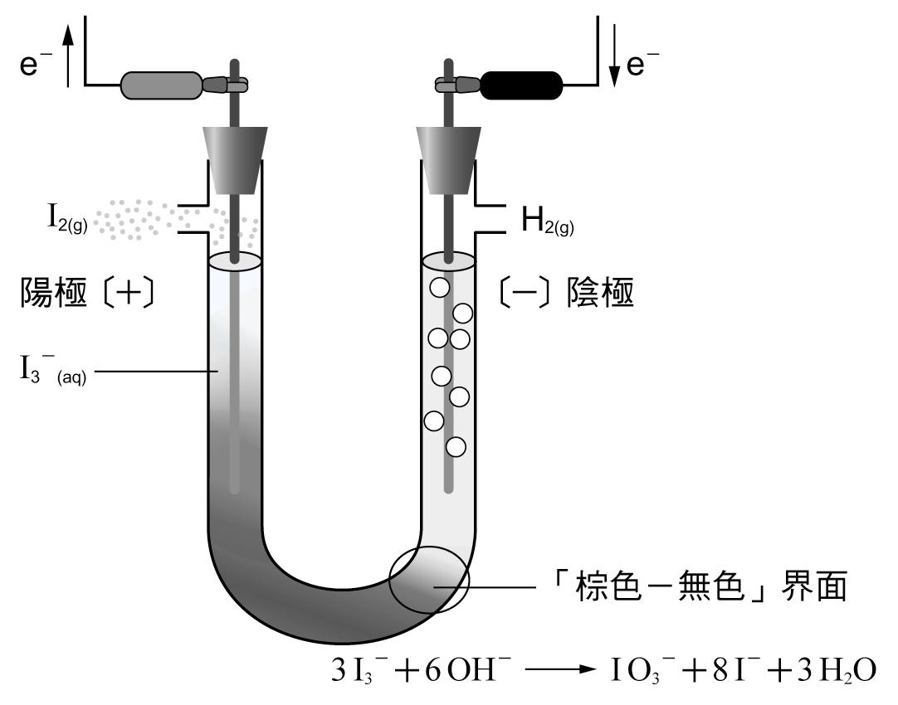
2.電解碘化鉀溶液實驗（電極為碳棒），一段時間後，發現在U型管的底部有
明顯的顏色界面，因陽極的 I₂ 與陰極的 OH－ 作用產生的 I－ 與 IO₃⁻ 為無色。
《 反應式 》3 I_{2(aq)} + 6 OH－_{(aq)} ─→ 5 I－_{(aq)} + IO₃－_{(aq)} + 3 H₂O_{(l)}
無色 無色
(A)陰極溶液為鹼性。（H_{2(g)}↑、OH－_{(aq)}）；
(B)陽極溶液為黃褐色。（I－_{(aq)}無色、I₃－_{(aq)}棕褐色）；
(C)陰極附近有氫氣氣泡冒出。（陰極：2 H₂O_{(l)} + 2 e－ → H_{2(g)} + 2 OH－_{(aq)}）；
(D)陰極溶液（H_{2(g)}↑、OH－_{(aq)}）加入酚酞指示劑則由無色變為粉紅色。
酚酞：（無色8.3 ～ 10.0（粉）紅色）；
(E)陽極溶液I₃－_{(aq)}（水性）約2毫升於試管，加入正己烷（油性）1毫升。振盪試
管後靜置5分鐘，溶液因不互溶分為兩層：
上層：油層正已烷溶液由「無色」變為「紫色」。生成「I₂／正己烷」之紫
色溶液。（因I₂溶於正己烷，故生I₃－ ─→ I₂ + I－ 分解反應）
下層：水層的「I₃－／水」之棕色溶液，因分解反應故「棕色變淡」。

40. 下列各組物質中，哪些互為同分異構物？（應選2項）
(A)氧與臭氧 (B)葡萄糖與果糖 (C)金剛石與碳六十
(D)蛋白質與耐綸 (E)蔗糖與麥芽糖
【答 案】(B)(E) 【概念中心】同分異構物、同素異性體、醣類、蛋白質、耐綸
【命題出處】95南一版基礎化學(全)1-1化學簡介、5-1食品與化學
99南一版基礎化學(一)1-2原子及分子
【試題解析】同分異構物：分子式相同，結構式不同的化合物。
同素異性體：相同元素組成之不同形態的單質。
(A) O₂、O₃僅含一種原子，為同素異性體；
(B)葡萄糖、果糖皆為單醣，分子式同為C₆H₁₂O₆；
(C) C_{n}、C₆₀僅含一種原子，為同素異性體；
(D)皆為聚合物，分子式不同；
(E)蔗糖（葡萄糖 + 果糖）、麥芽糖（葡萄糖 + 葡萄糖）皆為雙醣，分子式同為
C₁₂H₂₂O₁₁。

41. 下列關於液晶彩色電視及電漿彩色電視比較的敘述，哪些是錯誤的？（應選2項）
(A)兩者皆可接收來自空中電磁波的影像訊號
(B)兩者顯像過程皆需要外加電壓以建立電場
(C)兩者皆可顯示各種不同的色彩
(D)兩者皆是利用不同電場改變物質分子排列，造成各像素明暗差異
(E)兩者皆是利用電子撞擊螢光幕上紅、藍、綠三色的小點構成像素，來顯現色彩
【答 案】(D)(E) 【概念中心】液晶與電漿
【命題出處】95南一版基礎物理(全)8-2 液晶、電漿
【試題解析】(D)液晶電視是利用電場改變液晶體扭曲的程度，使光線通過時，產生明暗的差異。而電漿電視則是在兩玻璃板接上高電壓，使氣體電離產生電漿而放出紫外線(UV)；當紫外線照射到塗布在玻璃管壁上之螢光粉放出可見光，變動各像素的電壓，將三種原色光混合產生各式各樣的彩色畫面。
【試題解析】(E)利用電子撞擊螢光幕上紅、藍、綠三色的小點構成像素，來顯現色彩，乃是映像管電視的成像原理。

42. 下列的光源及光學元件組合可以用來進行光學實驗，哪些較適合觀察光的色散現象？（應選2項）
(A)單色光雷射及一個凸透鏡 (B)太陽及一個三稜鏡
(C)綠光雷射筆及一個凹透鏡 (D)白熾電燈及一顆透明的玻璃彈珠
(E)紅色發光二極體（LED）燈及一塊透明的玻璃
【答 案】(B)(D) 【概念中心】光的色散
【命題出處】99南一版基礎物理(一)6-3 光的反射與折射
【試題解析】只要將白光（混合光）進出不同介質，便有機會觀察到色散現象。

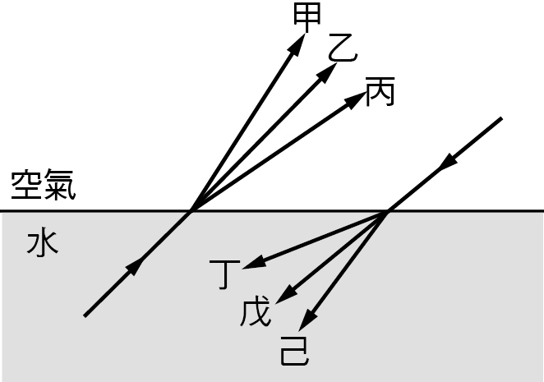
43. 夜間潛水時，水面下的人與岸上的另一人以光互傳訊息，如右圖所示，圖中乙與戊為光不偏折的路徑。下列哪些選項為光訊息可能的行進路徑？（應選2項）
(A)甲
(B)乙
(C)丙
(D)丁
(E)己
【答 案】(C)(E) 【概念中心】光的折射
【命題出處】99南一版基礎物理(一)6-3 光的反射與折射
【試題解析】光在水中的速度慢會偏向法線；在空氣中速度快會偏離法線。故選丙、己較為可能路徑。

三、綜合題（占10分）
說明︰第44題至第48題，共5題，每題均計分，每題有n個選項，其中只有一個是正確或最適當的選項，請畫記在答案卡之「選擇題答案區」。各題答對者，得2分；答錯、未作答或畫記多於一個選項者，該題以零分計算。
請閱讀下列短文後，回答第44.～48.題：
科學的創新研究不但開創新的研究領域，也促使科技進步，而新科技又常導致科學上的新發現。例如居禮夫婦與貝克勒發現某些物質具放射性，導致居禮夫人又發現釙（Po）和鐳（Ra）兩個具放射性的元素。不但在科學上開創新領域，時至今日放射性元素更有廣泛的應用。
X光的發現是另外一個例子。X光是侖琴在1895年進行陰極射線管實驗時意外發現的，後來成為醫學、科學與工業上重要的檢測工具，特定波長檢測用的X光為原子受激發至高能態後躍遷至低能態而發出的電磁波。華生與克里克兩人在1953年提出了DNA構造的雙股螺旋模型，開啟了分子生物學及遺傳學的新篇章，這項劃時代的發現，多少歸功於X光對DNA結構的剖析；天文學家在20世紀發現太陽、恆星與星系都會發出X光，成為研究宇宙與星體演化的工具。
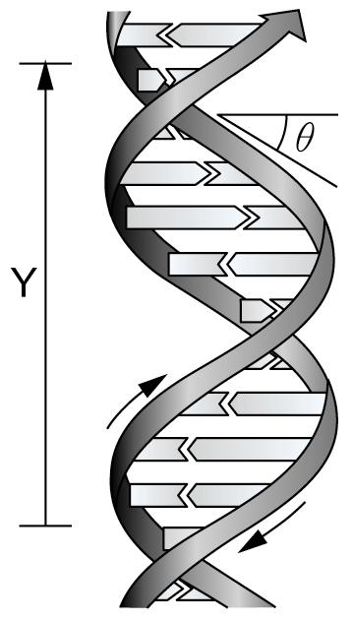
44. 右為利用X光觀察DNA所繪出之立體的雙股結構示意圖；圖中的θ代表DNA結構旋轉的角度，其中Y段雙股的DNA共含有多少個含氮鹼基？
(A) 8
(B) 10
(C) 12
(D) 16
(E) 20
(F) 24
45. DNA雙股配對原則為A與T配對，C與G配對。假如一段 DNA5’-ATCGC-3’與其互補股間共有13個氫鍵，則某段DNA其中一股的序列為5’-AACGGTCGCATCGGTCATGC-3’，則該段DNA兩股間應有多少個氫鍵？
(A) 20 (B) 40 (C) 48 (D) 52 (E) 60
46. 天文學家常用X光望遠鏡觀測星系碰撞現象，下列地點中何者最適合架設X光望遠鏡？
(A)視野遼闊的高原，如西藏高原
(B)沒有光害的高山，如夏威夷的毛拉基亞山
(C)大氣擾動少的沙漠，如美國新墨西哥州
(D)環繞地球的軌道上，但在范艾倫輻射帶中
(E)環繞地球的軌道上，但在范艾倫輻射帶外
47. 下列關於₈₄Po（質量數210）原子及₈₈Ra（質量數226）原子的敘述，何者正確？
(A) 210 84Po和 226 88Ra兩種原子核中的中子數相差16
(B) 210 84Po和 226 88Ra兩種原子核中的質子數相差16
(C) 210 84Po和 226 88Ra兩種原子中的電子數相差4
(D)釙和鐳兩個元素，在自然界都不存在
(E)釙和鐳的放射性都是源自其原子核釋出X光

48. 醫學診斷常利用超音波（超聲波）、內視鏡或特定波長的X光來進行檢查。一旦發現病因，也可能使用放射線等來進行治療。這些現代科技可能涉及下列的物理原理：
(甲)原子核衰變
(乙)波的反射和透射
(丙)原子由高能態躍遷至低能態而輻射
(丁)波以夠大的入射角射向折射率較低的介質時，會完全反射
下表中所列的技術與原理之對應，何者是最恰當的？
科技  選項 | 超音波  （超聲波） | 內視機 | 放射線 | 特定波長的X光
(A) | 乙 | 丙 | 甲 | 丁
(B) | 甲 | 丁 | 丙 | 乙
(C) | 乙 | 丁 | 甲 | 丙
(D) | 丁 | 甲 | 乙 | 丙
(E) | 丙 | 乙 | 丁 | 甲

【答 案】44.(E) 45.(D) 46.(E) 47.(C) 48.(C)
【概念中心】44. DNA雙螺旋結構 45. DNA雙螺旋結構 46.天文觀測
47.原子與原子核、原子核衰變 48.超音波、內視鏡、放射線治療、X射線
【命題出處】44.95南一版高二生物第七章第一節
45.95南一版高二生物第七章第一節
46.99南一版基礎地科(上)3-2觀察星空；99南一版基礎地科(下)17-1天文觀測
47.99南一版基礎物理(一)2-2 原子與原子核的組成
48.99南一版基礎物理(一)7-3核分裂與核熔合；6-1波的性質、6-3光的反射與折射、7-3核分裂與核熔合、8-4原子能階
【試題解析】44.由圖形可知其中一股有10個鹼基，雙股含20個鹼基。
45. A 與T 配對有2個氫鍵，C 與G 配對有3個氫鍵。
46.下圖為電磁波進入大氣時，大多會被大氣吸收或反射，只有可見光、無線電波及部分紅外線得以抵達地表，因此若要架設X光望遠鏡，則應置於太空中，即置於環繞地球的軌道上，但在范艾倫輻射帶以外，因為范艾倫輻射帶中有強的帶粒子（質子與電子）。
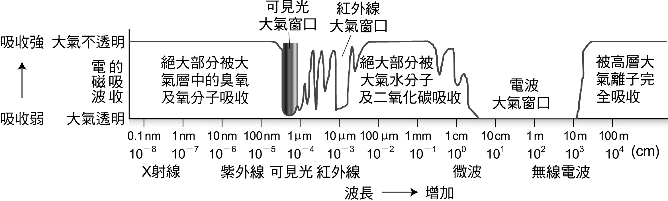

47.(A)釙的中子數為210－84＝126，鐳的中子數為226－88＝138，故兩者差138
－126＝12。
(B)釙的質子數為84，鐳的質子數為88，故兩者差88－84＝4。
(C)原子中質子數即為電子數，故兩者差4。
(D)瀝青鈾礦及錫石中有微量釙存在；鐳為鈾在衰變後的產物，均在自然界存
在。
(E)釙和鐳的放射性都是源自其原子核釋出α射線和γ射線。
48.超音波乃是利用其波的反射和透射原理；內視鏡則是利用全反射原理；放射線則是利用原子核衰變放出放射線原理；原子由高能態躍遷至低能態會輻射特定波長的X光，使得醫生可以利用其診斷我們身體內部病症。

第貳部分：選填題（占32分）
說明︰第49題至第68題，每題2分。單選題答錯、未作答或畫記多於一個選項者，該題以零分計算；多選題每題有n個選項，答錯k個選項者，得該題的分數；但得分低於零分或所有選項均未作答者，該題以零分計算。此部分得分超過32分以上，以滿分32分計。
49. 右表為植物細胞在放入各種溶液前，以及放入甲、乙及丙三種不同濃度的蔗糖溶液後，細胞變化情形的示意圖。下列哪些敘述正確？（應選 2項）
(A)植物細胞在甲溶液中膨壓最大
(B)植物細胞在乙溶液中無水分子進出
(C)丙溶液的蔗糖濃度最低
實驗  處理 | 置放前 | 甲溶液 | 乙溶液 | 丙溶液
細胞  變化  情形 | 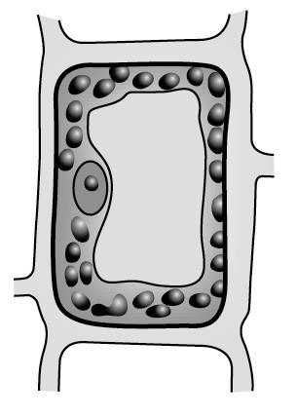 | 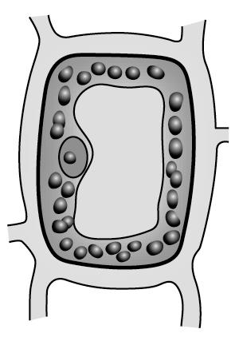 |  | 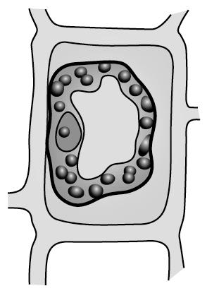

(D)放入甲溶液後，植物細胞內滲透壓會變小
(E)放入丙溶液後，植物細胞膨壓會變大
【答 案】(A)(D) 【概念中心】滲透壓與膨壓
【命題出處】95南一版高二生物第一章第一節
【試題解析】甲溶液為低張溶液造成細胞膨脹，乙溶液為等張溶液造成細胞形狀不變，丙溶液為高張溶液造成細胞質離。

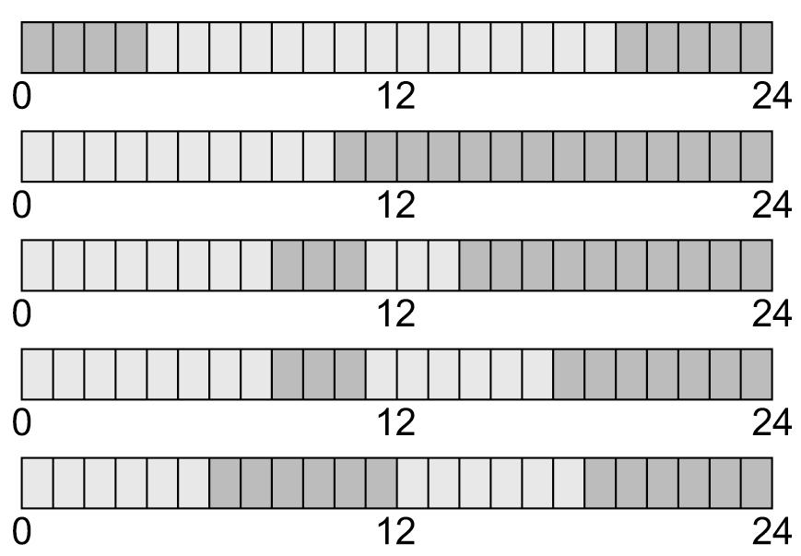
50. 某植物為短日照植物（長夜性植物），其臨界夜長為8小時，且需最少三天達臨界夜長後方可開花。下列哪些實驗條件經連續施行四天後，此植物會開花？各選項為實驗期間每天的光照調控情形，每1小格代表1小時，白色方格為照光時段，灰色方格為黑暗時段。（應選3項）
(A)
(B)
(C)
(D)
(E)
【答 案】(A)(B)(C) 【概念中心】光週期
【命題出處】95南一版高二生物第三章第四節
【試題解析】(A)連續黑暗－9小時；(B)連續黑暗－14小時；(C)連續黑暗－10小時；(D)連續黑暗－7小時；(E)連續黑暗－6小時。

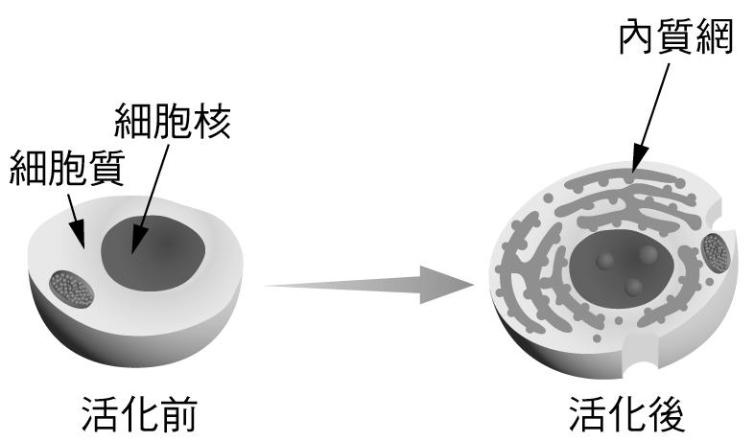
51. 右圖為某種參與「專一性防禦」的細胞，於活化前及活化後，細胞形態變化的示意圖。下列有關該種細胞的敘述，何者正確？
(A)可釋放組織胺，增加血管的通透性
(B)可釋放血小板，幫助受傷的組織凝血
(C)可釋放與過敏反應有關的抗體
(D)為愛滋病病毒（HIV）主要之攻擊對象
(E)可直接吞噬病原體或受感染的細胞
【答 案】(C) 【概念中心】專一性防禦
【命題出處】95南一版高二生物第五章第四節
【試題解析】圖示的專一性防禦細胞為B細胞，活化後具有豐富的粗糙內質網，可產生抗體；體液性免疫和過敏反應，均與抗體有關。
(A)組織胺的釋放，與非專一性防禦有關。
(B)專一性防禦與血小板無關。
(C)粗糙內質網的形成與分泌物形成（抗體）有關。
(D)愛滋病病毒(HIV)主要攻擊巨噬細胞及輔助性T細胞。
(E)輔助性T細胞無法直接吞噬病原體或受感染的細胞。
加入的抗體
抗A | 抗B | 抗Rh | 人 | 血型
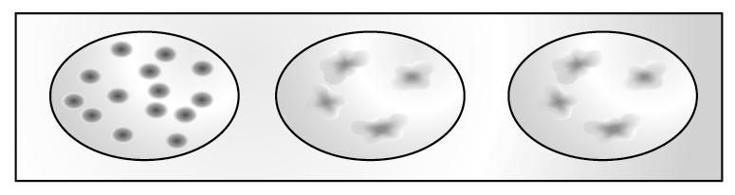 |  |  | 甲 | B＋
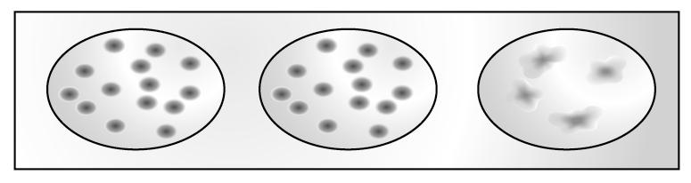 |  |  | 乙 | ？
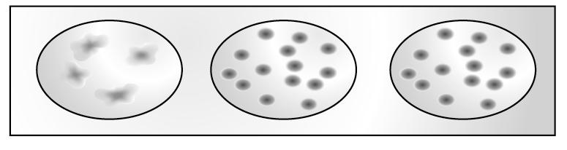 |  |  | 丙 | ？
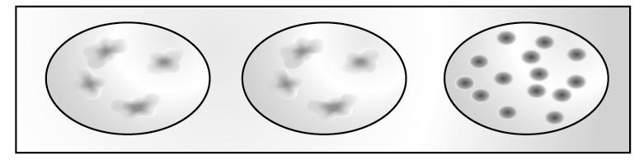 |  |  | 丁 | ？

52. 右圖為甲~丁四人，「ABO血型」及
「Rh血型」血液凝集測試結果示意圖。
Rh血型以「＋／－」表示，會表現Rh基
因者以「＋」標示；反之，則以「－」
標示。例如：圖中「甲」的血型為B＋，
表示其為B血型並會表現Rh基因。請
據以推論乙、丙及丁三人之血型。
(A)乙— A－，丙— B＋，丁— AB－
(B)乙— A＋，丙— O－，丁— AB＋
(C)乙— AB＋，丙— A－，丁— O＋
(D)乙— O＋，丙— A－，丁— AB－
(E)乙— O＋，丙— AB－，丁— A－
【答 案】(D) 【概念中心】血型的判別
【命題出處】95南一版高二生物第六章第三節
【試題解析】抗A血清含α抗體，可以和A抗原凝集；抗B血清含β抗體，可以和B抗原凝集；抗Rh血清含Rh抗體，可以和Rh抗原凝集。

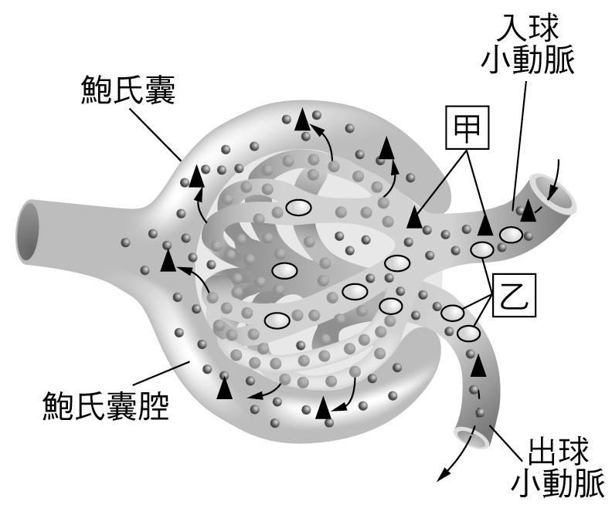
53. 右圖為局部腎元構造之示意圖，「甲」和「乙」為血液中的兩類成分。下列選項，何者正確？
 | 甲 | 乙
(A) | 紅血球 | 尿素
(B) | 尿素 | 紅血球
(C) | 葡萄糖 | 鈉離子
(D) | 鈉離子 | 葡萄糖
(E) | 紅血球 | 白血球

【答 案】(B) 【概念中心】腎元的構造及功能
【命題出處】95南一版高二生物第四章第五節
【試題解析】甲代表可通過的小分子：尿素、鈉離子、葡萄糖；乙代表無法通過的大分子：紅血球、白血球。

54. 舊金山（39°N）和大西洋城（37°N）分別位於北美洲西岸及東岸，兩地均濱海而且緯度相近，夏季七月兩地平均之天氣資料如右表所示：
下列有關夏季七月兩地平均天氣之敘述，哪些選項正確？（應選2項）
(A)舊金山的夜間或清晨較容易出現霧或層雲
(B)大西洋城單位體積的空氣含水氣量比舊金山
較少，所以相對溼度較低
(C)大陸高氣壓是夏季七月美洲大陸上的主要天
氣系統
地點  天氣資料 | 舊金山 | 大西洋城
最高氣溫 | 18 ℃ | 29 ℃
最低氣溫 | 12 ℃ | 19 ℃
露點 | 12 ℃ | 18 ℃
降雨 | 0.25 mm | 94.49 mm
盛行風 | 西北風 | 東南風
海水表面溫度 | 12 ℃ | 21 ℃

(D)大西洋城的夏季降雨易受東南風與沿岸暖流的影響
(E)舊金山的天氣主要受到太平洋東北邊低氣壓系統之影響
【答 案】(A)(D) 【概念中心】天氣系統
【命題出處】99南一版基礎地科(下)20-2地理位置與地形對天氣的影響
【試題解析】(A)舊金山最低溫為12℃，與露點12℃相同，可達到飽和，容易出現霧或雲層；(B)舊金山露點12℃比大西洋城18℃低，所以單位體積的空氣含水氣量較少。但相對溼度還與該地氣溫高低有關，所以舊金山的相對溼度較高；(C)大陸高氣壓是冬季1～2月美洲大陸的主要天氣系統；(D)大西洋城的夏季降雨易受東南風以及來自墨西哥灣流（沿岸暖流）的影響；(E)舊金山七月的天氣主要受到太平洋東北邊太平洋高壓系統的影響。

55. 恆星的光度與其球狀的「表面積」成正比，並且與其「表面溫度四次方」成正比。已知織女星的絕對星等為0.0、表面溫度為 10,000 K，太陽的絕對星等為 5.0、表面溫度為 6,000 K。織女星的半徑大約是太陽的幾倍？
(A) 1.2 (B) 3.6 (C) 7.7 (D) 10 (E) 100
【答 案】(B) 【概念中心】星球的半徑
【命題出處】99南一版基礎地科(下)21-2交疊的時空
【試題解析】光度（L）∝ 表面積（A）× 表面溫度（T）⁴，織女星的絕對星等為0.0，太陽的絕對星等為5.0，兩者的光度比為L_{織} ／L☉＝10²，再利用L＝4πσR²T⁴，得知R ∝
／T²，R_{織} ／R☉＝／1 × T☉² ／ T_{織}²＝10×(6000)²／(10000)²＝10×6²／10²＝36／10＝3.6。R_{織} ＝3.6R☉，其中R☉為太陽的半徑。

56. 海洋中的某些物理、化學特性及生物分布情形不容易直接被觀測到，常常需要藉助儀器的幫助。下列哪些選項可以利用聲納原理測得？（應選 2項）
(A)海底地形 (B)海水溫度 (C)海水鹽度 (D)海水溶氧量 (E)海中魚群
【答 案】(A)(E) 【概念中心】聲納
【命題出處】99南一版基礎地科(下)19-2探測海底地形
【試題解析】聲納是利用自水面向下發出的一個聲波，再接收由海底反射回來的聲波，利用h＝v × t，v為聲速，t為聲波自海面傳遞至海底所花的時間，h為水深。測海中魚群亦可用聲納來探測。

請閱讀下列短文後，回答第57.、58.題：
碳循環主要是指碳元素在地球的大氣圈、生物圈、水圈及岩石圈等儲存庫之間的交互作用：生物透過光合作用與呼吸作用，使碳於大氣圈及生物圈之間循環；因二氧化碳在水中的溶解度變化，使二氧化碳在大氣圈與水圈之間交換；而在海洋中的沉積物經成岩作用可以將碳儲存至岩石圈；火山作用又可將岩石圈中的碳釋出至大氣圈；而鈣、鎂矽酸鹽類岩石的化學風化作用需使用大氣中的二氧化碳為反應物來分解岩石。碳元素在碳儲存庫之間的交互作用是一種動態平衡的關係。所以在不同的地質年代，大氣中的二氧化碳濃度會呈現不同的變化。
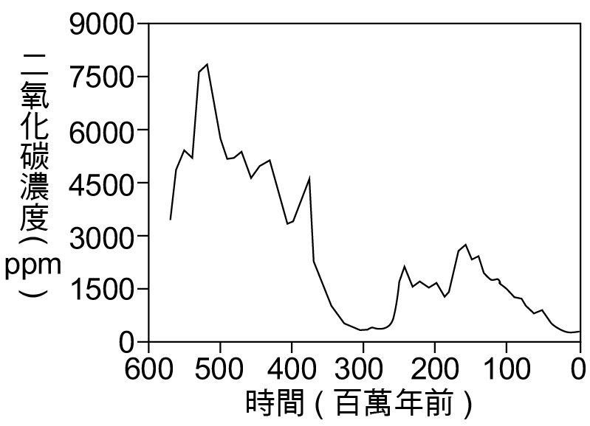
57. 右圖為地球科學家根據不同年代岩石中的相關化學成分，由全球尺度的觀點，推論顯生元以來至工業革命之前，地球大氣中二氧化碳濃度的變化情形。下列哪些選項與圖中曲線變化的關聯性最為密切？（應選2項）
(A)太陽光度的增加與減少
(B)岩石風化速率的增加與減少
(C)石灰岩沉積速率的增加與減少
(D)陸地植物與動物多樣性的增加與減少
(E)大氣中水氣含量及雲量的增加與減少
58. 現今的全球暖化問題，主要是下列哪一因素所造成？
(A)火山作用頻率減少 (B)風化作用速率增加
(C)人類栽種植物面積增加 (D)可溶解於海洋中的二氧化碳含量增加
(E)埋藏於地層中的有機物質快速減少並氧化
【答 案】57. (B)(C) 58.(E)
【概念中心】碳的循環及全球暖化的關係
【命題出處】99南一版基礎地科(上)9-3溫室效應與全球暖化
【試題解析】57.由於CO₂在附圖中逐漸下降，且題幹中提及碳元素在大氣圈、生物圈、水圈及岩石圈等儲存庫之間的交互作用。如二氧化碳溶於水中、成岩作用、火山作用、化學風化作用等，所以(B)(C)正確；而與(A)太陽光度的增減無關、(D)生物的多樣性亦無關、(E)大氣中水氣含量及雲量亦無關。
58.現今的全球暖化主要來自二氧化碳排放所造成的溫室效應的增強。(A)火山作用頻率減少，會造成CO₂減少；(B)風化作用速率增加，會造成CO₂減少；(C)人類栽種植物面積增加，可能會使CO₂減少；(D)可溶解於海洋中的二氧化碳含量增加，會使CO₂減少；(E)指地下化石燃料的大量開發使用，所以使空氣中CO₂增加，造成全球暖化。

59.、60.題為題組
化學元素週期表的前三週期如下表所示。已知原子序1～18的元素，其第一主層原子軌域可填入2個電子，第二主層原子軌域可填入8個電子，第三主層原子軌域可填入8個電子。甲與乙為下列週期表中的兩元素。甲原子的最外兩主層的電子數均為2，乙原子為地殼中主要的元素之一，其最外主層電子數是次外主層電子數的3倍。
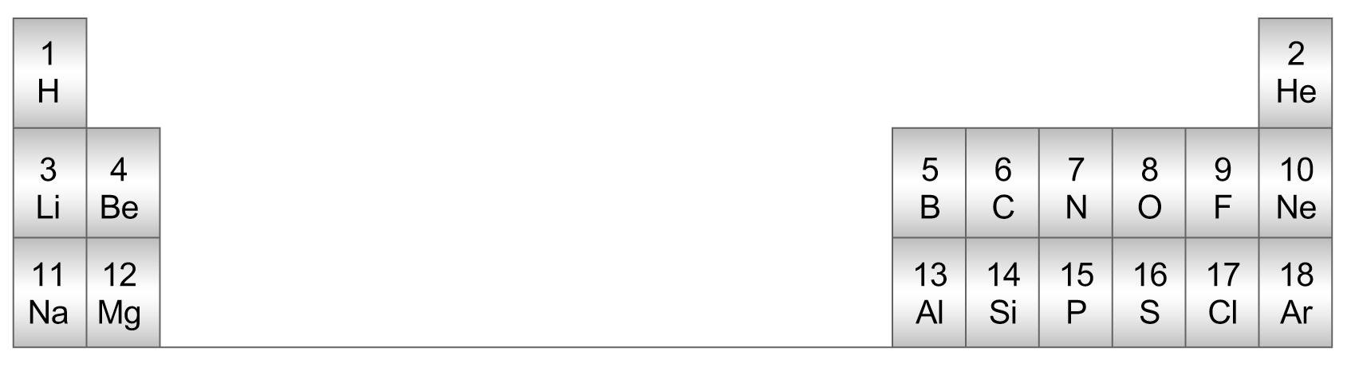
根據上文所述，並參考所附之週期表，回答下列59.、60.題。
59. 下列何者為甲元素？
(A) Li (B) Na (C) C (D) Be (E) Mg
60. 已知由甲、乙兩元素所構成的化合物，在常溫常壓時為固體。下列敘述何者正確？
(A)元素乙屬於鹵素族
(B)元素乙的電子數為4
(C)元素甲與乙組成的化合物為MgO
(D)元素甲與乙組成的化合物為MgCl₂
(E)元素甲與乙組成的化合物屬於離子化合物
【答 案】59.(D) 60.(E) 【概念中心】59.電子組態 60.離子鍵
【命題出處】59.95南一版化學(上)4-2原子軌域及電子組態
99南一版基礎化學(一)2-2原子中的電子排列、2-3元素週期表
60.99南一版基礎化學(一)2-2原子中的電子排列、2-3元素週期表
99南一版基礎化學(二)1-2離子鍵與離子晶體
【試題解析】59. (A) Li：（2，1）；(B) Na：（2，8，1）；(C) C：（2，4）；(D) Be：（2，2）；(E) Mg：（2，8，2）。最外兩主層的電子數均為2者即（2，2），故甲原子為鈹Be。
60.乙元素O：（2，6）。(A)氧族；(B)電子數為8；(C)(D)元素甲與乙組成的化合物為 BeO；(E)離子化合物：IA（或IIA）與VIIA化合、IA（或IIA）與O化合…等化合物。
61. 碳與氧可形成兩種不同的化合物，這兩種化合物中碳和氧的質量比不同。若將碳的質量固定時，兩化合物中氧的質量之間成一簡單整數比，此稱為倍比定律。下列各組物質，何者符合倍比定律？
(A) C₆₀、C₈₀ (B) Pb₃O₄、PbO (C) SiO₂、CO₂
(D) GaCl₃、AlCl₃ (E) Al(OH)₃、Al₂O₃
【答 案】(B) 【概念中心】倍比定律、同素異性體、化學鍵
【命題出處】99南一版基礎化學(一)1-2原子與分子、3-3化學計量
【試題解析】倍比定律：(1)不同化合物。
(2)氧化數不同（成分元素莫耳數比不同）。
(3)化合物含二種相同原子，二種原子以上之不適用。
(A)同素異性體（只含一種原子）；(B) Si、C原子不相同；(C) Ga、Al原子不相同；(E) Al(OH)₃ 含Al、O、H三種原子，倍比定律不適用二種原子以上。

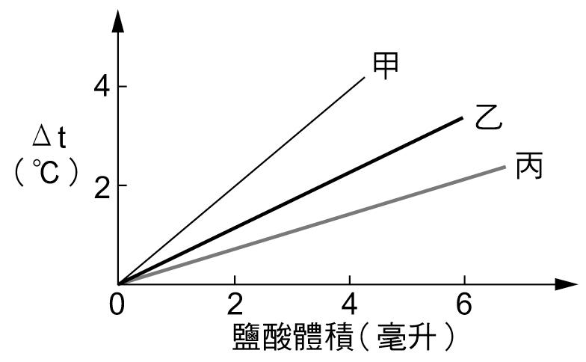
62.、63.題為題組
甲、乙、丙為三種不同濃度的鹽酸溶液，將不同體積的甲、乙、丙溶液分別和過量的強鹼水溶液混合，反應後之總體積皆為10毫升。在反應完全後，所測得溶液之溫度變化（ΔT）如右圖所示：
62. 下列有關上述反應的敘述，何者錯誤？
(A)反應後，水溶液的溫度都升高
(B)反應後，水溶液的pH值都大於7.0
(C)由反應可推知，此過量的強鹼水溶液為氫氧化鈉水溶液
(D)反應前，甲、乙與丙三種鹽酸溶液的濃度大小順序為：甲＞乙＞丙
(E)反應前，若甲溶液的體積為4毫升，則反應後溫度約可增高4 ℃
63. 根據附圖，約多少毫升的甲溶液與過量的強鹼水溶液反應後，其所產生之溫度變化，相當於5毫升的乙溶液與過量的強鹼水溶液反應，所產生的溫度變化？
(A) 1 (B) 2 (C) 3 (D) 4 (E) 5
【答 案】62.(C) 63.(C) 【概念中心】中和反應、中和熱、圖表能力、作圖能力
【命題出處】99南一版基礎化學(一)4-2酸鹼反應
【試題解析】62.(A)中和反應皆為放熱反應，故反應後，水溫都升高；
(B)依題意「過量的強鹼」故反應後，強鹼過剩，水溶液呈鹼性，pH值都大於7.0；
(C)中和反應皆為放熱反應，可推知只要是強鹼即可，不一定非NaOH_{(aq)}不可；
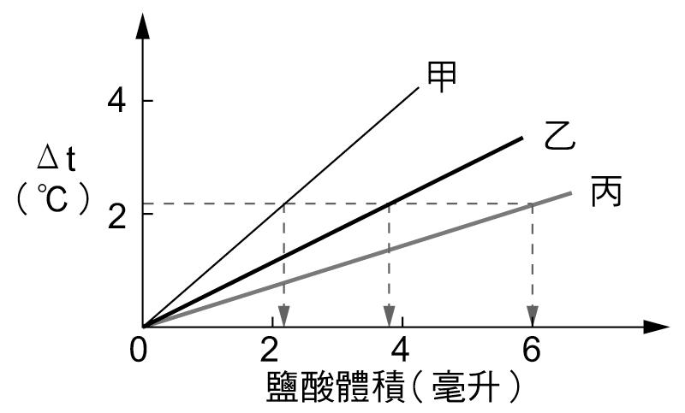
(D)ΔT相等時（中和熱相等，表示產生水莫耳數相等，亦即HCl莫耳數相等），則所需體積愈小，濃度愈大。故HCl_{(aq)}濃度大小順序為：甲＞乙＞丙；

(E)如下圖作輔助線，若反應前甲溶液為4毫升，反應後溫度可增高約4 ℃。
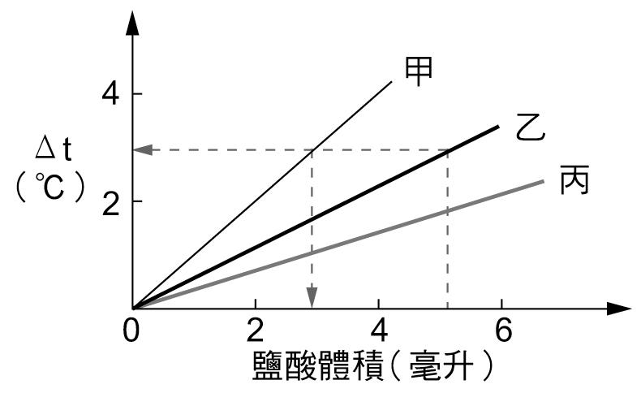
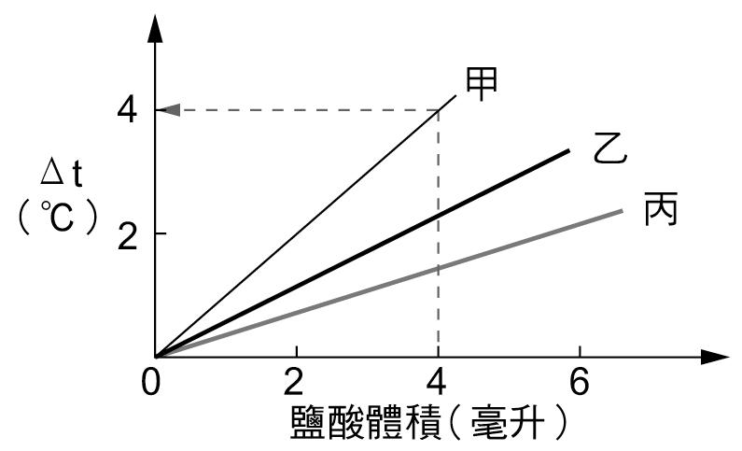
63.如右圖，取X軸5毫升處作一鉛垂輔助線交乙線於點O，通過點O作一平行X 軸直線（ΔT等溫線），分別交甲線、Y軸於點P、Q，讀取甲溶液約為3毫升。（通過點P作一鉛垂輔助線）

64.、65.題為題組
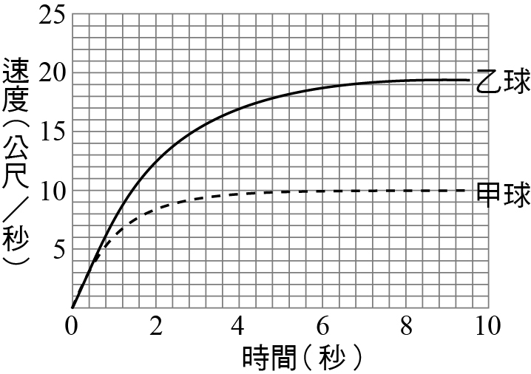
由離地相同高度處，於同一瞬間，使甲球與乙球自靜止狀態開始落下，兩球在抵達地面前，除重力外，只受到來自空氣阻力F的作用，此阻力與球的下墜速度v成正比，即 F＝－kv（k＞0），且兩球的比例常數 k 完全相同，右圖所示為兩球的速度-時間關係圖。
64. 若甲球與乙球的質量分別為 m₁與 m₂，則下列敘述何者正確？
(A) m₁＝m₂ ，且兩球同時抵達地面
(B) m₂＞ m₁，且乙球先抵達地面
(C) m₂＜ m₁，且乙球先抵達地面
(D) m₂＜ m₁，且兩球同時抵達地面
(E) m₂＞ m₁，且甲球先抵達地面
65. 若已知甲球質量為0.2公斤，落下過程中重力加速度恆為10公尺／秒² ，則比例常數 k 值約為多少公斤／秒？
(A) 0.1 (B) 0.2 (C) 4 (D) 10 (E) 40
【答 案】64.(B) 65.(B) 【概念中心】阻力與重力
【命題出處】64.99南一版基礎物理(二)A 1-3加速度－描述速度的改變、2-1慣性與牛頓第一運動定律
65.99南一版基礎物理(二)A 2-1慣性與牛頓第一運動定律
【試題解析】64.由於阻力F =－kv，當阻力與重力達力平衡時，球將等速下降，故由重力量值mg ＝ kv可知，m與球的下墜終端速度v成正比，故 m₂＞m₁。再由v-t圖底下面積為位移可知，若兩球由相同高度下落，則乙球應該較快落地。
65.由mg ＝ kv$⇒$0.2×10 ＝ k × 10$⇒$k ＝ 0.2公斤/秒

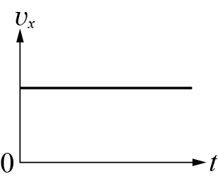
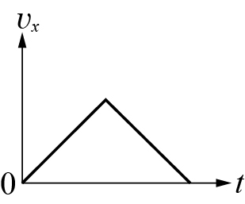
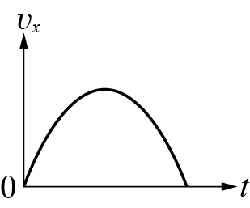
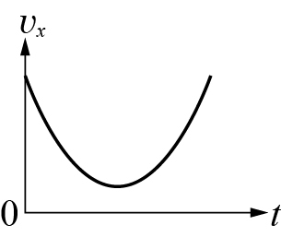
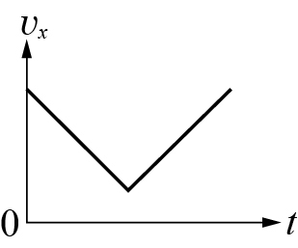
66. 棒球比賽中，打擊者用力向斜上方揮棒，擊出高飛全壘打。若不考慮空氣阻力，因此棒球在空中飛行時水平方向不受外力作用，則下列圖形何者可以代表棒球的水平方向速度 v_{x} 與其落地前飛行時間 t 的關係？
(A) (B) (C)
(D) (E)
【答 案】(A) 【概念中心】斜向拋射、水平合力為零
【命題出處】95南一版物理(上)2-5拋體運動
【試題解析】由於水平方向合力為零，故水平速度不隨時間而變。故選(A)。

67. 跳遠比賽時，某生助跑後從起跳板躍起落在沙坑中，已知起跳點與落地點在同一水平面。若空氣阻力可忽略，跳遠者僅受重力作用且可視為質量集中於質心的質點，則在該生起跳後到落地前的過程中，下列有關其運動的敘述哪些是正確的？（應選2項）
(A)該生作等速度運動 (B)該生作等加速度運動
(C)該生作變速圓周運動 (D)該生的速率在最高點達最大
(E)該生落地前的瞬間速率等於躍起時的瞬間速率
【答 案】(B)(E) 【概念中心】重力、斜拋
【命題出處】95南一版物理(上)2-5拋體運動
【試題解析】此為斜向拋射，為一等加速運動，落地前的瞬時速率等於躍起時的瞬時速率。

68. 甲、乙兩容器中間以附有閘門的狹管相連，閘門關閉時，體積為20公升的甲容器內裝有3.0大氣壓的氮氣，體積為40公升的乙容器內裝有6.0大氣壓的空氣，兩容器的氣體溫度均為300 K。閘門打開後兩容器氣體開始混合，並且將混合後氣體的溫度加熱至420 K。若兩容器與狹管的體積不隨溫度而變，則平衡後容器內混合氣體的壓力為幾大氣壓？
(A) 3.0 (B) 4.0 (C) 5.0 (D) 6.0 (E) 7.0
【答 案】(E) 【概念中心】氣體混合與分子數守恆
【命題出處】95南一版物理(下)13-理想氣體方程式
99南一版基礎化學(三)1-2氣體定律、1-3理想氣體、1-4氣體的分壓
【試題解析】氣體混合前後無化學反應，故總分子數守恆＝定值。
＋＝⇒ P＝7.0 atm

